ĐẠI HỌC TRÀ VINH
TRƯỜNG KỸ THUẬT VÀ CÔNG NGHỆ
KHOA CÔNG NGHỆ THÔNG TIN



ĐỒ ÁN MÔN HỌC
THIẾT KẾ WEB

XÂY DỰNG WEBSITE GIỚI THIỆU ĐỊA ĐIỂM DU LỊCH Ở VIỆT NAM

Người hướng dẫn:  Ths. Nguyễn Ngọc Đan Thanh | Sinh viên thực hiện:  Họ tên: Ngô Thiên Bảo  Mã số: 110125014  Mã lớp: DA25TTB

Vĩnh Long, tháng 6 năm 2026
ĐẠI HỌC TRÀ VINH
TRƯỜNG KỸ THUẬT VÀ CÔNG NGHỆ
KHOA CÔNG NGHỆ THÔNG TIN



ĐỒ ÁN MÔN HỌC
THIẾT KẾ WEB

XÂY DỰNG WEBSITE GIỚI THIỆU ĐỊA ĐIỂM DU LỊCH Ở VIỆT NAM

Người hướng dẫn:  Ths. Nguyễn Ngọc Đan Thanh | Sinh viên thực hiện:  Họ tên: Ngô Thiên Bảo  Mã số: 110125014  Mã lớp: DA25TTB

Vĩnh Long, tháng 6 năm 2026

Lời cảm ơn
Trong suốt quá trình thực hiện đồ án môn học Thiết kế Web, em đã nhận được sự hướng dẫn, chỉ bảo tận tình của giảng viên hướng dẫn - Ths. Nguyễn Ngọc Đan Thanh. Cô đã truyền đạt kiến thức, góp ý và định hướng giúp em hoàn thiện đồ án từ khâu phân tích yêu cầu, thiết kế giao diện đến lập trình và hoàn thiện sản phẩm.
Em cũng xin gửi lời cảm ơn đến Khoa Công nghệ Thông tin, Trường Kỹ thuật và Công nghệ - Đại học Trà Vinh đã tạo điều kiện về cơ sở vật chất và thời gian để em có thể hoàn thành đồ án này.
Do kiến thức và thời gian thực hiện còn hạn chế, đồ án khó tránh khỏi những thiếu sót. Em rất mong nhận được sự góp ý của Quý Thầy/Cô để đồ án được hoàn thiện hơn. Em xin chân thành cảm ơn!

Sinh viên thực hiện

Ngô Thiên Bảo
Mục lục
CHƯƠNG 1. Tổng quan nghiên cứu 1
1.1 Đặt vấn đề 1
1.2 Mục tiêu nghiên cứu 1
1.3 Phương pháp nghiên cứu 2
1.4 Đối tượng nghiên cứu 2
1.5 Đoi tượng người dùng mục tiêu (USER PERSONA) 2
CHƯƠNG 2. Cơ sở lý thuyết 3
2.1 Ngôn ngữ đánh dấu siêu văn bản HTML5 3
2.2 Cơ sở lý thuyết về CSS (Cascading Style Sheets) 5
2.2.1 Biểu mẫu và liên kết 8
2.2.2 Thiết kế đáp ứng 8
2.3 Ngôn ngữ lập trình JavaScript (JS) 9
2.3.1 Tìm kiếm dữ liệu 13
2.4 Cơ sở lý thuyết về Bootstrap Framework 13
2.5 Vai trò của UI/UX Design (Figma) và Quản lý tri thức (Zotero) 14
CHƯƠNG 3. Phân tích thiết kế hệ thống 16
3.1 Mô tả vấn đề 16
3.2 Đặc tả bài toán 16
3.3 Đặc tả yêu cầu hệ thống 17
3.3.1 Yêu cầu chức năng 17
3.3.2 Yêu cầu phi chức năng 18
3.3.2.1 Yêu cầu về hiệu năng và giao diện 18
3.3.2.2 Yêu cầu về khả năng tương thích, bảo trì và mở rộng 19
3.4 Thiết kế dữ liệu 19
3.4.1 Cấu trúc dữ liệu (mảng đối tượng) 19
3.4.2 Cấu trúc lưu trữ 20
3.4.3 Đặc tả chi tiết 20
3.4.3.1 Mô tả chi tiết thuộc tính 20
3.5 Thiết kế chức năng 21
3.6 Thiết kế sử lý (sơ đồ khối) 22
3.7 Thiết kế giao diện 23
3.7.1 Sơ đồ website 23
3.7.2 Giao diện trang chủ 23
3.7.3 Giao diện trang chi tiết địa điểm 25
3.8 Phân tích SWOT cho mô hình wesite giới thiệu đại điểm du lịch ở Việt Nam 26
3.9 So sánh với một số nèn tảng giới thiệu địa điểm du lịch ở Việt Nam sẵn có 28
3.10 Kế hoạch triển khai đồ án 29
3.11 Đặc tả xử lý ngoại lệ và thông báo lỗi 30
3.12 Kết luận lại 31
CHƯƠNG 4. KẾT QUẢ thực nghiệm 33
4.1 Dữ liệu thử nghiệm 33
4.2 Kết quả thực nghiệm 35
4.2.1 Giao diện trang chủ 35
4.2.2 Giao diện trang chi tiết địa điểm 36
4.3 Kiểm tra khả năng tương thích trên nhiều thiết bị 37
4.4 Kiểm thử tương thích trình duyệt 38
4.5 Kiểm thử hiệu năng tải trang 39
4.6 Đánh giá hiệu năng tải trang 39
4.7 Khảo sát ý kiến người dùng 40
4.8 Hạn chế trong quá trình kiểm thử 41
4.9 Kết luận 42
CHƯƠNG 5. Kết luận và hướng phát triển 43
5.1 Kết luận 43
5.2 Đánh giá khả nang mở rộng và bảo trì 43
5.3 Hướng phát triển 44
5.4 Bài học kinh nghiệm 44
5.5 Kiến nghị 45
5.6 Ước tính chi phí triển khai thực tế 46
5.7 Rủi ro khi triển khai thực tế 47

Danh mục hình ảnh

Hình 3.7.1 Sơ đồ website (sitemap) 23
Hình 3.7.2 Giao diện trang chủ (chế độ sáng) 24
Hình 3.7.2 Menu điều hướng dạng hamburger trên thiết bị di động 25
Hình 3.7.3 Giao diện trang chi tiết địa điểm - Vịnh Hạ Long 26
Hình 3.7.4 Giao diện trang chi tiết địa điểm - Tràng An 26
Hình 4.2.1 Giao diện trang chủ - kết quả thực nghiệm (chế độ tối) 35
Hình 4.2.2 Giao diện trang chi tiết địa điểm - modal xem bản đồ Google Maps 36
Hình 4.3 giao diện trên điện thoại (375px) 37

Danh mục bảng biểu
Bảng 3.3.1 Yêu cầu chức năng. 17
Bảng 3.4.3.1 Đặc tả chi tiết thuộc tính. 20
Bảng 3.9: Bảng so sánh với các mô hình hiện có 28
Bảng 3.10: Kế hoạch triển khai đồ án theo từng giai đoạn. 30
Bảng 3.11: đặc tả các tình huống cần xử lý 31
Bảng 4.1: bảng dữ liệu 9 địa điểm mẫu dùng để thử nghiệm hệ thống 33
Bảng 4.3: kiểm tra khả năng tương thích với nhiều thiết bị 38
Bảng 4.4: kết quả kiểm thử 39
Bảng 4.6 đánh giá hiệu năng tải trang 40
Bảng 4.7 Kết quả khảo sát nhanh cảm nhận người dùng thử nghiệm (thang điểm 5) 40
Bảng 4.8 Hạn chế trong quá trình kiểm thử 41
Bảng 5.6 ước tính chi phí 46
Bảng 5.7 rủi ro triển khai thực tế 48

Tổng quan nghiên cứu

Đặt vấn đề
Việt Nam sở hữu nguồn tài nguyên du lịch phong phú, trải dài từ những dãy núi phía Bắc, hệ thống di sản văn hóa - lịch sử ở miền Trung, đến các vùng sông nước, biển đảo ở miền Nam. Tuy nhiên, thông tin về các địa điểm du lịch hiện nay lại nằm rải rác trên nhiều nền tảng khác nhau như mạng xã hội, blog cá nhân hay các trang đặt phòng (OTA), khiến người dùng gặp khó khăn khi muốn tra cứu, so sánh thông tin một cách tập trung và trực quan.
Xuất phát từ thực tế đó, đề tài “Xây dựng website giới thiệu các địa điểm du lịch Việt Nam” được thực hiện nhằm xây dựng một nền tảng tĩnh (static website), tập trung thông tin, hình ảnh và vị trí của các địa điểm du lịch tiêu biểu thuộc ba miền Bắc - Trung - Nam, giúp người dùng dễ dàng tìm kiếm và khám phá điểm đến phù hợp với nhu cầu của mình.

Mục tiêu nghiên cứu
Nghiên cứu và vận dụng các công nghệ nền tảng HTML, CSS, JavaScript (kết hợp Bootstrap) để xây dựng một website tĩnh nhiều trang.
Xây dựng hoàn chỉnh giao diện gồm 5 trang chính, giới thiệu 9 địa điểm du lịch tiêu biểu thuộc 3 miền Bắc - Trung - Nam của Việt Nam.
Cài đặt các chức năng nâng cao: slider ảnh ở trang chủ, tìm kiếm địa điểm có chuẩn hóa tiếng Việt (bỏ dấu), chuyển đổi giao diện sáng/tối có ghi nhớ lựa chọn bằng localStorage, nhúng bản đồ Google Maps dạng modal, thư viện ảnh dạng masonry kết hợp hiệu ứng lightbox.
Đảm bảo giao diện đáp ứng (responsive) tốt trên nhiều kích thước màn hình, có menu điều hướng dạng hamburger cho thiết bị di động.
Rèn luyện kỹ năng phân tích yêu cầu, thiết kế dữ liệu và tổ chức mã nguồn front-end theo hướng rõ ràng, dễ bảo trì và mở rộng.

Phương pháp nghiên cứu
Phương pháp nghiên cứu tài liệu: tổng hợp lý thuyết về HTML, CSS, JavaScript, Bootstrap từ giáo trình môn học và các nguồn tài liệu chính thức (như MDN Web Docs), được quản lý và trích dẫn thông qua công cụ Zotero.
Phương pháp phân tích - thiết kế: khảo sát một số website du lịch tương tự để rút ra yêu cầu chức năng, phi chức năng phù hợp; thiết kế wireframe và giao diện bằng công cụ Figma trước khi tiến hành lập trình.
Phương pháp thực nghiệm: xây dựng lần lượt từng module chức năng (slider, tìm kiếm, chế độ sáng/tối, bản đồ, thư viện ảnh), sau đó kiểm thử trên nhiều trình duyệt và kích thước màn hình khác nhau và tinh chỉnh hoàn thiện dựa trên kết quả kiểm thử thực tế.

Đối tượng nghiên cứu
Đối tượng nghiên cứu chính: các công nghệ front-end HTML5, CSS3, JavaScript thuần (Vanilla JS) và framework Bootstrap.
Đối tượng ứng dụng: nội dung, hình ảnh và dữ liệu giới thiệu 9 địa điểm du lịch tiêu biểu thuộc ba miền Bắc, Trung, Nam của Việt Nam.
Phạm vi thực hiện: website tĩnh (static website), chưa tích hợp cơ sở dữ liệu phía máy chủ hay hệ thống tài khoản người dùng.

Đoi tượng người dùng mục tiêu (USER PERSONA)
Việc xác định rõ đối tượng người dùng mục tiêu giúp định hướng thiết kế giao diện và lựa chọn tính năng phù hợp. Nhóm thực hiện xác định hai nhóm người dùng chính:
Nhóm 1 – Người dùng phổ thông tìm kiếm thông tin du lịch
Đặc điểm: độ tuổi 18–35, sử dụng điện thoại là chủ yếu, có thói quen tra cứu nhanh trước khi lên kế hoạch du lịch. Nhu cầu: xem nhanh hình ảnh, vị trí và mô tả ngắn gọn của địa điểm; không muốn thao tác phức tạp hay đăng ký tài khoản. Với nhóm này, các tính năng slider ảnh, tìm kiếm không dấu và bản đồ nhúng trực tiếp là phù hợp vì không đòi hỏi thao tác nhiều bước.

Nhóm 2 – Người dùng có nhu cầu tìm hiểu sâu, có kế hoạch cụ thể
Đặc điểm: đã xác định điểm đến, muốn xem nhiều ảnh minh họa và mô tả chi tiết hơn trước khi quyết định. Nhu cầu: xem thư viện ảnh đầy đủ, hiểu rõ đặc điểm nổi bật của từng địa điểm theo miền. Với nhóm này, chức năng thư viện ảnh dạng lightbox và việc phân loại rõ ràng theo miền Bắc/Trung/Nam giúp họ dễ dàng so sánh nhiều lựa chọn cùng lúc.
Việc thiết kế giao diện tối giản, ưu tiên hiển thị hình ảnh lớn, thao tác một chạm (tap) và chữ dễ đọc trên nền sáng/tối là nhằm phục vụ tốt cho cả hai nhóm người dùng nêu trên, đặc biệt do phần lớn thao tác được dự đoán diễn ra trên thiết bị di động.

Cơ sở lý thuyết
Cơ sở lý thuyết là nền tảng để người thực hiện xác định đúng công nghệ, đúng phương pháp và đúng cách tổ chức nội dung cho website. Đối với đồ án website giới thiệu địa điểm du lịch Việt Nam, phần cơ sở lý thuyết cần làm rõ vai trò của HTML, CSS, JavaScript, Bootstrap, Figma và Zotero trong quá trình xây dựng giao diện, xử lý tương tác và hoàn thiện báo cáo.
Việc trình bày đầy đủ cơ sở lý thuyết giúp liên kết giữa kiến thức học thuật và sản phẩm thực tế. Nhờ đó, người đọc hiểu vì sao website được xây dựng theo hướng tĩnh, vì sao giao diện cần responsive, vì sao dùng JavaScript để xử lý tìm kiếm, theme, modal bản đồ và lightbox ảnh.

Ngôn ngữ đánh dấu siêu văn bản HTML5
HTML (HyperText Markup Language) là ngôn ngữ cốt lõi được sử dụng để cấu trúc và hiển thị nội dung trên web, định nghĩa các thành phần như văn bản, hình ảnh, liên kết và bố cục trang để trình duyệt có thể hiển thị trang web một cách chính xác cú pháp cơ bản của HTML gồm thẻ mở, nội dung và thẻ đóng [1].
Đoạn mã 1:
<section class=”destination-card”>
<h2>Vịnh Hạ Long</h2>
<p>Di sản thiên nhiên thế giới nổi tiếng của Việt Nam.</p>
</section>
Đoạn mã trên có thể thực hiện chức năng một khối nội dung giới thiệu địa điểm du lịch. phần xác định khu vực nội dung độc lập, h2 là tiêu đề và p được mô tả ngắn.
Kết quả minh họa khi áp dụng HTML trong sơ đồ là các trang web được chia thành từng phần rõ ràng, nội dung mạch lạc và theo dõi dễ dàng. Người dùng nhanh chóng được biết đến là phần giới thiệu, danh sách địa điểm và khu vực hình ảnh hoặc bản đồ.

Các khái niệm cốt lõi:
DOM (Document Object Model): là một cấu trúc biểu diễn của trang web , cho phép các nhà phát triển truy cập, chỉnh sửa và kiểm soát nội dung cũng như cấu trúc của nó bằng JavaScript. Nó cung cấp sức mạnh cho hầu hết các tương tác động trên trang web, cho phép các tính năng như cập nhật thời gian thực, xác thực biểu mẫu và giao diện người dùng tương tác [2].
Semantic HTML (HTML ngữ nghĩa): Việc sử dụng các thẻ như <header>, <nav>, <article>, <footer> thay vì lạm dụng thẻ <div>. Điều này giúp các công cụ tìm kiếm (SEO) và các thiết bị hỗ trợ người khuyết tật (Screen Readers) hiểu được cấu trúc nội dung [3].
HTML ngữ nghĩa là công việc sử dụng các thẻ có ý nghĩa rõ ràng thay vì chỉ sử dụng thẻ div. Theo MDN, yếu tố ngữ nghĩa cho biết vai trò hoặc ý nghĩa của nội dung, ví dụ h1 biểu thị tiêu đề cấp cao nhất của trang.
Ý nghĩa của HTML ngữ nghĩa trong đồ án là giúp mã nguồn có chuẩn cấu trúc, dễ đọc, dễ bảo trì và hỗ trợ SEO tốt hơn. Khi xây dựng trang web du lịch, việc sử dụng thẻ như điều hướng cho menu, phần cho khối nội dung, bài viết cho từng địa điểm sẽ giúp trang rõ ràng hơn.
Đoạn mã 2:
<nav>
<ul>
<li><a href="index.html">Trang chủ</a></li>
<li><a href="diadiem.html">Địa điểm</a></li>
</ul>
</nav>
Kết quả minh họa là trình duyệt và công cụ tìm kiếm hiểu đúng chức năng của từng khu vực, từ đó cải thiện trải nghiệm sử dụng và khả năng truy cập.

Cơ sở lý thuyết về CSS (Cascading Style Sheets)
CSS là ngôn ngữ định kiểu quy định cách các phần tử HTML hiển thị trên màn hình, chịu trách nhiệm về mặt thẩm mỹ và bố cục (“lớp áo” của trang web) [4].
CSS (Cascading Style Sheets) là ngôn ngữ được sử dụng để định dạng giao diện của trang web. Nếu HTML đảm bảo cấu trúc thành phần thì CSS đảm bảo nhận được phần trình bày như màu sắc, chữ chữ, khoảng cách, bố cục và hiệu ứng. Trong sơ đồ, CSS giúp tạo giao diện đẹp mắt, đồng nhất giữa các trang và hiển thị tốt trên nhiều kích thước màn hình.
Ý nghĩa của CSS trong trang web du lịch là tạo ra phong cách riêng cho giao diện, phù hợp với các chủ đề khám phá và trải nghiệm. CSS vẫn hỗ trợ xây dựng bố cục đáp ứng, giúp trang web hiển thị tốt trên điện thoại di động, máy tính bảng và máy tính để bàn.
Đoạn mã css:
.destination-card {
border-radius: 12px;
box-shadow: 0 4px 12px rgba(0,0,0,0.1);
transition: transform 0.3s ease;
}
Kết quả minh họa là thẻ địa điểm có góc bo, tạo bóng và có phản ứng chuyển động khi tương tác.

Các khái niệm cốt lõi:
CSS Box Model: Mọi phần tử HTML đều được xem như một chiếc hộp. Box Model bao gồm 4 thành phần từ trong ra ngoài: Content (nội dung), Padding (vùng đệm), Border (viền), và Margin (khoảng cách lề ngoài) [4].
box model là khái niệm nền tảng của CSS, trong đó mỗi phần tử được hiển thị dưới dạng nội dung hộp, phần đệm, đường viền và lề. Box model quyết định kích thước, vị trí và khoảng cách giữa các phần tử trên trang.
Ý nghĩa của mô hình hộp trong đồ án là giúp kiểm soát bố cục của thanh điều hướng, thẻ, biểu mẫu, phương thức và thư viện. Khi hiểu rõ mô hình hộp, người thiết kế dễ dàng căn chỉnh các khối nội dung hài hòa và tránh lỗi chồng lấn hoặc trôi nổi.

Đoạn mã css:
.location-card {
padding: 20px;
margin-bottom: 30px;
border-radius: 8px;
}
Kết quả minh họa là các khối nội dung có khoảng thở hợp lý, tạo giao diện thoáng đãng và dễ đọc hơn.

Bố cục nâng cao (Flexbox & Grid):
Flexbox là hệ thống bố cục một chiều (1D), tối ưu hóa việc phân bổ không gian và căn chỉnh các phần tử dọc theo một trục (hàng hoặc cột), hỗ trợ phân tích flex bố cục không hoạt động và căn chỉnh dễ dàng giữa các phần tử [5].
Ý nghĩa của flexbox trong sơ đồ có thể hiện ở thanh điều hướng phần, nút nhóm, thanh tìm kiếm và các khu vực cần căn chỉnh theo chiều ngang. Flexbox giúp giao diện gọn gàng, cân đối và dễ dàng nghi với màn hình nhỏ.
Đoạn mã css:
.navbar {
display: flex;
justify-content: space-between;
align-items: center;
}
Kết quả minh họa là logo, menu và chủ đề chuyển nút được sắp xếp hợp lý trên cùng một hàng.
CSS gridlà hệ thống bố cục 2 chiều, cho phép sắp xếp các phần tử theo cả hàng và cột. Trong trang web du lịch, lưới đặc biệt phù hợp cho danh sách địa điểm và thư viện ảnh. Nó giúp hiển thị nhiều thẻ nội dung theo dạng chuỗi đều đặn.developer.mozilla
Ý nghĩa của lưới trong dự án là tạo ra một giao diện danh sách địa điểm và thư viện ảnh cân bằng trên nhiều màn hình kích thước. Với dạng lưới, các thẻ thẻ tự động co giãn theo không hiển thị.chuanbisua50trangvaoday.md
Đoạn mã css:
.grid {
display: grid;
grid-template-columns: repeat(auto-fill, minmax(300px, 1fr));
gap: 30px;
}
Kết quả minh họa là các địa điểm được hiển thị thành nhiều cột, tự động xuống hàng khi màn hình thu nhỏ.

Responsive Web Design (RWD): Nguyên lý thiết kế giúp giao diện tự động thích ứng với các kích thước màn hình khác nhau (Desktop, Tablet, Mobile) thông qua kỹ thuật Media Queries [6].

Biểu mẫu và liên kết
Biểu mẫu tạo vẫn được hỗ trợ HTML để thu thập dữ liệu người dùng như tên, email, nội dung lời khuyên. Trong trang liên hệ của dự án, biểu mẫu được sử dụng để mô phỏng chức năng gửi phản hồi. Cách trình bày mẫu chuẩn giúp trang web dễ sử dụng và rõ ràng hơn.
Đoạn mã :
<form>
<label for="fullname">Họ tên</label>
<input type="text" id="fullname">
</form>
Kết quả minh họa là người dùng có thể nhập thông tin vào biểu mẫu liên hệ, sau đó xử lý biểu mẫu gửi và thực hiện mới bằng JavaScript.

Thiết kế đáp ứng
Responsive Web Design là phương pháp thiết kế giao diện phù hợp với nhiều kích thước màn hình. Thông qua các truy vấn đa phương tiện, flexbox và lưới, trang web có thể tự động điều chỉnh bố cục theo máy tính để bàn, máy tính bảng và thiết bị di động.
Ý nghĩa của thiết kế đáp ứng trong dự án là trang web đảm bảo du lịch hiển thị tốt trên điện thoại, nơi người dùng truy cập thường xuyên khi tìm địa điểm hoặc xem bản đồ. Menu hamburger và bố cục co giãn là hai thành phần quan trọng trong thiết kế này.
Đoạn mã css:
@media screen and (max-width: 768px) {
.nav-links {
display: none;
}
.hamburger {
display: flex;
}
}
Kết quả minh họa là giao diện chuyển sang kiểu menu thu gọn trên thiết bị di động, giúp tăng cường tiện ích.

Ngôn ngữ lập trình JavaScript (JS)
JavaScript là ngôn ngữ lập trình hướng đối tượng dựa trên nguyên mẫu (prototype-based), mang lại khả năng tương tác động (“linh hồn” và hành vi của trang web), JavaScript được sử dụng để tạo tính tương tác cho trang web. Khác với HTML và CSS chủ yếu tạo cấu trúc và giao diện, JavaScript cho phép xử lý sự kiện, thay đổi nội dung, kiểm tra dữ liệu và điều khiển các thành phần theo hành động của người dùng, xử lý giao diện sáng/tối, giữ bộ nhớ theme khi tải lại trang, bật tắt Menu hamburger, hàm chuyển đổi tiếng Việt có dấu thành không dấu phục vụ tìm kiếm nâng cao, logic bộ lọc tìm kiếm thời gian thực, slide trình chiếu ảnh tự động ở Trang Chủ, cửa sổ Bản đồ Google Maps Modal, lightbox xem ảnh lớn phóng to (Thư viện Gallery), xử lý gửi Form liên hệ/Góp ý thành công [7].
Đoạn mã js: giao diện sáng/tối
const toggleSwitch = document.querySelector('.theme-switch input[type="checkbox"]');
if (toggleSwitch) {
toggleSwitch.addEventListener('change', (e) => {
if (e.target.checked) {
document.documentElement.setAttribute('data-theme', 'dark'); localStorage.setItem('theme', 'dark');
} else {
document.documentElement.setAttribute('data-theme', 'light');
localStorage.setItem('theme', 'light');
}
});
}
Đoạn mã js: Giữ bộ nhớ theme khi tải lại trang
const currentTheme = localStorage.getItem('theme');
if (currentTheme) {
document.documentElement.setAttribute('data-theme', currentTheme);
if (currentTheme === 'dark' && toggleSwitch) {
toggleSwitch.checked = true;
}
}
Đoạn mã js: Bật/tắt Menu Hamburger trên Điện thoại
function toggleMenu() { const navLinks = document.getElementById('navLinks'); navLinks.classList.toggle('active');
}

Đoạn mã js: Logic bộ lọc tìm kiếm thời gian thực
function searchLocation() {
let input = document.getElementById('searchInput').value;
let filter = removeVietnameseTones(input);
let cards = document.querySelectorAll('.location-card'); cards.forEach(card => {
let title = card.querySelector('.location-title').innerText;
let cleanTitle = removeVietnameseTones(title);
if (cleanTitle.includes(filter)) {
card.style.display = "";
} else {
card.style.display = "none";
}
});
}

Đoạn mã js: Slide trình chiếu ảnh tự động ở Trang Chủ
let slideIndex = 0;
function showSlides() {
let slides = document.querySelectorAll(".slide");
if (slides.length === 0) return;
slides.forEach((slide) => {
slide.style.transform = translateX(-${
slideIndex * 100}%);
});
slideIndex++;
if (slideIndex >= slides.length) { slideIndex = 0; } setTimeout(showSlides, 4000); // Đổi ảnh sau mỗi 4 giây
}
document.addEventListener("DOMContentLoaded", showSlides);
Đoạn mã js: Cửa sổ Bản đồ Google Maps Modal và Lightbox xem ảnh lớn phóng to (Thư viện Gallery)
//gg map
function openMapModal(mapUrl){
document.getElementById('mapIframe').src = mapUrl; document.getElementById('mapModal').style.display = "flex";
}
function closeMapModal() {
document.getElementById('mapModal').style.display = "none"; document.getElementById('mapIframe').src = "";
}
//Lightbox zoom ảnh (gallery)
function openLightbox(imgElement) {
let lightbox = document.getElementById('lightbox');
let lightboxImg = document.getElementById('lightboxImg'); lightboxImg.src = imgElement.src;
lightbox.style.display = "flex";
}
function closeLightbox() {
document.getElementById('lightbox').style.display = "none";
}
Đoạn mã js: Xử lý gửi Form liên hệ/Góp ý thành công
function handleContactSubmit(event) {
event.preventDefault();
alert("Cảm ơn bạn đã đóng góp ý kiến! Chúng tôi sẽ phản hồi sớm nhất qua Email.");
event.target.reset();
}
Các khái niệm cốt lõi:
Xử lý sự kiện (Event Handling): Cơ chế lắng nghe và phản hồi các hành động từ người dùng (như click, hover, submit form) để thay đổi trạng thái giao diện các sự kiện xảy ra trong trình duyệt để thông báo sự thay đổi và mã có thể phản ứng lại bằng trình xử lý sự kiện hoặc addEventListener. Người dùng nhấp chuột, gõ phím, gửi biểu mẫu hoặc thay đổi hộp kiểm đều tạo sự kiện [1].
Đoạn mã javascript: Kết quả minh họa là trang web phản hồi ngay khi người dùng thay đổi độ sáng của chế độ.

themeToggle.addEventListener('change', (e) => { ...});

Thao tác DOM (DOM Manipulation): DOM là mô hình tài liệu cho phép truy cập JavaScript và thao tác trực tiếp vào phần tử HTML. Thông qua DOM, người dùng cài đặt có thể thay đổi nội dung, thuộc tính hoặc thuộc tính CSS một cách động mà không cần tải lại toàn bộ trang [8].
Đoạn mã javascript: Kết quả minh họa là bản đồ khung xuất hiện ngay khi người dùng nhấn nút xem bản đồ.
document.getElementById('mapModal').style.display = "flex";
Lập trình bất đồng bộ (Asynchronous JS): Sử dụng Callbacks, Promises, và cú pháp Async/Await kết hợp với AJAX/Fetch API để lấy dữ liệu từ máy chủ (Server) về hiển thị lên giao diện theo thời gian thực [7].

Tìm kiếm dữ liệu
Tính năng tìm kiếm trong trang web du lịch thường dựa trên chuỗi công việc chuẩn hóa, sau đó khớp từ khóa người dùng nhập với địa chỉ tên trong dữ liệu mảng. Cách này phù hợp với website tĩnh nhưng vẫn đảm bảo trải nghiệm đào tạo nhanh chóng.
Ý nghĩa của chức năng tìm kiếm là giúp người dùng lọc địa điểm nhanh chóng theo tên mà không cần phải cuộn thủ công toàn bộ danh sách. Với website du lịch, đây là tính năng rất hữu ích vì danh sách điểm đến có thể mở rộng thêm trong tương lai.

Đoạn mã js: Hàm chuyển đổi tiếng Việt có dấu thành không dấu phục vụ Tìm kiếm nâng cao
function removeVietnameseTones(str) { str = str.toLowerCase();
str = str.replace(/à|á|ạ|ả|ã|â|ầ|ấ|ậ|ẩ|ẫ|ă|ằ|ắ|ặ|ẳ|ẵ/g, "a");
str = str.replace(/è|é|ẹ|ẻ|ẽ|ê|ề|ế|ệ|ể|ễ/g, "e"); str = str.replace(/ì|í|ị|ỉ|ĩ/g, "i"); str = str.replace(/ò|ó|ọ|ỏ|õ|ô|ồ|ố|ộ|ổ|ỗ|ơ|ờ|ớ|ợ|ở|ỡ/g, "o"); str = str.replace(/ù|á|ụ|ủ|ũ|ư|ừ|ứ|ự|ử|ữ/g, "u"); str = str.replace(/ỳ|ý|ỵ|ỷ|ỹ/g, "y"); str = str.replace(/đ/g, "d"); return str.trim(); }

Cơ sở lý thuyết về Bootstrap Framework
Bootstrap là một framework front-end mã nguồn mở phổ biến nhất hiện nay, được xây dựng trên nền tảng HTML, CSS và JavaScript nhằm tăng tốc độ phát triển giao diện [9].
Bootstrap trong dự án là giúp tạo bố cục, nút nhấn, thanh điều hướng và phương thức nhất quán mà không phải viết lại toàn bộ từ đầu. Đây là công cụ phù hợp khi cần phát triển giao diện đẹp và đáp ứng trong thời gian ngắn.
Ví dụ:
<div class="row">
<div class="col-md-4">Nội dung 1</div>
<div class="col-md-4">Nội dung 2</div>
<div class="col-md-4">Nội dung 3</div>
</div>
Các khái niệm cốt lõi:
Hệ thống lưới (Grid System): Hệ thống lưới của Bootstrap dựa trên Flexbox và chia màn hình thành tối đa 12 cột. Nó sử dụng các hàng (.row) và cột (.col-*) kết hợp cùng các điểm dừng (breakpoints như sm, md, lg, xl) để tạo ra giao diện phản hồi nhanh (Responsive) một cách dễ dàng [7].
Hệ thống lưới trong đồ án được hỗ trợ bởi việc tổ chức danh sách địa điểm theo nhiều cột, giúp giao diện gọn gàng và cân đối hơn. Với website du lịch, hệ thống lưới giúp hiển thị các thẻ thẻ đẹp mắt trên cả máy tính để bàn và thiết bị di động.
Pre-styled Components: Cung cấp sẵn các thành phần giao diện đã được thiết kế hoàn chỉnh và chuẩn hóa như: Navbar, Buttons, Cards, Modals, Carousel [9].

Vai trò của UI/UX Design (Figma) và Quản lý tri thức (Zotero)
Trong quy trình công nghệ phần mềm và thiết kế web hiện đại:
Figma: Là công cụ dựa trên đám mây dùng để thiết kế giao diện (UI) và trải nghiệm người dùng (UX). Quá trình thiết kế Web luôn bắt đầu từ việc tạo Wireframe/Prototype trên Figma trước khi chuyển giao cho lập trình viên hiện thực hóa bằng HTML/CSS [10].
Figma trong dự án là giúp người thực hiện xác định bố cục trang chủ, trang địa điểm, thư viện và liên hệ trước khi viết HTML/CSS. Việc này giảm sửa lỗi, tiết kiệm thời gian và tăng tính chất thiết kế.hình ảnh+1
Ví dụ ứng dụng là dựng trước khung chủ trang bao gồm banner, thanh tìm kiếm, danh sách địa điểm và chân trang rồi mới chuyển sang mã thực tế. Kết quả minh họa là giao diện khi cài đặt sẽ bám sát bản thiết kế, ít sai sót hơn.

Zotero: Là công cụ quản lý tài liệu tham khảo mạnh mẽ, giúp các nhà phát triển và nghiên cứu lưu trữ, phân loại và trích dẫn tự động các nguồn lý thuyết lập trình từ Google Scholar một cách khoa học [11].
Zotero trong đồ án là giúp phần tài liệu tham khảo có hệ thống tính toán tốt nhất, dễ dàng chỉnh sửa và hạn chế sai sót khi ghi nguồn. Đây là công cụ hỗ trợ quan trọng để báo cáo mức độ tin cậy cao hơn.chuanbisua50trangvaoday.md
Kết quả minh họa là báo cáo cuối cùng tham khảo tài liệu mục được trình bày gọn gàng, rõ nguồn và thuận tiện khi bổ sung thêm tài liệu mới.
Tóm lại: qua việc tìm hiểu và trình bày các cơ sở lý thuyết liên quan, có thể thấy rằng việc xây dựng website giới thiệu địa điểm du lịch Việt Nam đòi hỏi sự kết hợp chặt chẽ giữa nhiều công nghệ và nguyên tắc thiết kế khác nhau. HTML5 đóng vai trò hình thành cấu trúc nội dung, CSS3 đảm nhận phần trình bày và tạo thẩm mỹ, JavaScript mang lại khả năng tương tác động, Bootstrap hỗ trợ xây dựng giao diện nhanh và responsive, trong khi Figma và Zotero góp phần hỗ trợ thiết kế giao diện cũng như quản lý tài liệu nghiên cứu.
Những kiến thức lý thuyết này là nền tảng quan trọng để triển khai các chức năng thực tế của website như thanh điều hướng, slider ảnh, tìm kiếm địa điểm, chuyển đổi giao diện sáng tối, xem bản đồ Google Maps trong modal và phóng to ảnh bằng lightbox. Đồng thời, việc nắm vững cơ sở lý thuyết cũng giúp người thực hiện hiểu rõ hơn về cách tổ chức mã nguồn, cách tối ưu giao diện và cách đảm bảo tính thân thiện với người dùng trên nhiều thiết bị khác nhau.
Từ đó có thể khẳng định rằng Chương 2 không chỉ mang tính chất giới thiệu công nghệ mà còn là cơ sở để định hướng toàn bộ quá trình phân tích, thiết kế và xây dựng hệ thống ở các chương tiếp theo. Các nội dung lý thuyết đã được nghiên cứu sẽ được áp dụng trực tiếp vào việc phát triển website, giúp sản phẩm cuối cùng vừa đảm bảo tính khoa học, vừa đáp ứng đúng mục tiêu của đề tài.

Phân tích thiết kế hệ thống
Sau khi đã tìm hiểu cơ sở lý thuyết ở chương trước, chương này tập trung vào việc phân tích và thiết kế hệ thống website giới thiệu các địa điểm du lịch Việt Nam. Đây là bước quan trọng nhằm chuyển hóa các kiến thức lý thuyết thành cấu trúc thực tế của sản phẩm, từ đó đảm bảo website được xây dựng có định hướng rõ ràng, hợp lý và đáp ứng đúng mục tiêu đề tài.
Trong chương 3, nội dung sẽ lần lượt trình bày mô tả bài toán, xác định yêu cầu hệ thống, thiết kế dữ liệu, thiết kế chức năng và thiết kế giao diện. Việc phân tích đầy đủ các yếu tố này giúp xác định rõ phạm vi hoạt động của website, đồng thời làm cơ sở cho quá trình lập trình và kiểm thử ở các chương sau.
Đối với website du lịch Việt Nam, hệ thống cần bảo đảm khả năng hiển thị thông tin địa điểm theo từng vùng miền, hỗ trợ tìm kiếm nhanh, xem bản đồ, xem ảnh minh họa và tương thích tốt trên nhiều thiết bị. Vì vậy, việc phân tích thiết kế hệ thống không chỉ giúp làm rõ cách tổ chức dữ liệu và giao diện mà còn góp phần nâng cao trải nghiệm người dùng trong quá trình truy cập website.

Mô tả vấn đề
Website giới thiệu địa điểm du lịch Việt Nam cần giải quyết bài toán: tổ chức và hiển thị thông tin của nhiều địa điểm du lịch khác nhau một cách có hệ thống, cho phép người dùng dễ dàng tìm kiếm theo tên hoặc theo vùng miền, tra cứu vị trí thực tế trên bản đồ và xem hình ảnh minh họa sinh động; đồng thời phải đảm bảo trải nghiệm hiển thị tốt trên cả máy tính và thiết bị di động, tùy theo sở thích giao diện sáng/tối của từng người dùng.

Đặc tả bài toán
Bài toán đặt ra là xây dựng một website tĩnh giới thiệu các địa điểm du lịch Việt Nam, cho phép người dùng: (1) xem danh sách địa điểm được phân theo 3 miền Bắc – Trung – Nam; (2) tìm kiếm và lọc địa điểm theo tên hoặc khu vực; (3) xem chi tiết hình ảnh và vị trí bản đồ của từng địa điểm; (4) trải nghiệm giao diện responsive, có thể chuyển đổi sáng/tối. Về mặt xử lý dữ liệu, hệ thống cần được thiết kế theo mô hình có thể hiển thị, thêm, sửa, xóa, tìm kiếm và lọc một tập hợp các đối tượng địa điểm — dù ở phiên bản hiện tại, do là website tĩnh, các thao tác thêm/sửa/xóa mới dừng ở mức thiết kế (chưa có back-end lưu trữ lâu dài), còn hiển thị/tìm kiếm/lọc đã được cài đặt đầy đủ.

Đặc tả yêu cầu hệ thống
Từ việc mô tả vấn đề nêu trên, hệ thống được đặc tả cụ thể thành các yêu cầu chức năng và phi chức năng như trình bày ở các mục sau.

Yêu cầu chức năng
Hiển thị trang chủ với banner/slider ảnh giới thiệu, tự động chuyển đổi giữa các địa điểm nổi bật.
Hiển thị danh sách địa điểm du lịch được phân theo từng miền: Bắc, Trung, Nam.
Xem chi tiết một địa điểm du lịch: mô tả, thư viện ảnh, vị trí trên bản đồ.
Tìm kiếm địa điểm theo tên, có chuẩn hóa tiếng Việt (bỏ dấu) để việc tìm kiếm không phụ thuộc vào dấu câu chữ người dùng nhập vào.
Chuyển đổi giao diện sáng/tối (dark/light mode) và ghi nhớ lựa chọn của người dùng bằng localStorage.
Xem vị trí địa điểm trên Google Maps thông qua modal nhúng (embed).
Xem thư viện ảnh dạng lưới masonry, phóng to ảnh bằng hiệu ứng lightbox.
Điều hướng bằng menu responsive dạng hamburger trên thiết bị di động.
Bảng 3.3.1 Yêu cầu chức năng.
Mã | Chức năng | Mô tả
CN-01 | Hiển thị dữ liệu | Duyệt mảng địa điểm và render ra danh sách card trên giao diện
CN-02 | Thêm địa điểm | Bổ sung một object địa điểm mới vào mảng dữ liệu
CN-03 | Sửa địa điểm | Cập nhật thông tin của một địa điểm đã tồn tại theo id
CN-04 | Xóa địa điểm | Loại bỏ một địa điểm khỏi mảng dữ liệu theo id
CN-05 | Tìm kiếm | Lọc danh sách theo từ khóa tên, chuẩn hóa tiếng Việt không dấu
CN-06 | Lọc theo miền | Lọc danh sách theo thuộc tính region (Bắc/Trung/Nam)
CN-07 | Xem bản đồ | Mở modal chứa iframe Google Maps đúng địa điểm
CN-08 | Xem gallery | Mở lightbox phóng to ảnh trong thư viện

Yêu cầu phi chức năng
Bên cạnh các yêu cầu chức năng, hệ thống cần đáp ứng thêm các yêu cầu phi chức năng sau:

Yêu cầu về hiệu năng và giao diện
Trang web tải nhanh nhờ sử dụng HTML/CSS/JavaScript thuần, không phụ thuộc vào framework nặng; hình ảnh được tối ưu kích thước trước khi đưa vào website.
Giao diện đáp ứng (responsive), hiển thị tốt trên nhiều kích thước màn hình (Desktop, Tablet, Mobile) theo nguyên lý Responsive Web Design, sử dụng kỹ thuật Media Queries.
Các hiệu ứng chuyển động (slider, lightbox, chuyển đổi theme) diễn ra mượt mà, không gây giật lag khi thao tác.

Yêu cầu về khả năng tương thích, bảo trì và mở rộng
Mã nguồn được tổ chức rõ ràng theo từng file HTML/CSS/JS riêng biệt cho từng trang và từng chức năng, thuận tiện cho việc bảo trì.
Website tương thích với các trình duyệt phổ biến hiện nay như Chrome, Firefox, Microsoft Edge.
Có thể dễ dàng bổ sung thêm địa điểm du lịch mới bằng cách thêm dữ liệu mới vào cấu trúc dữ liệu sẵn có, mà không cần chỉnh sửa lại cấu trúc mã nguồn.

Thiết kế dữ liệu
Do website được xây dựng dưới dạng tĩnh (static website), không sử dụng cơ sở dữ liệu phía máy chủ, dữ liệu của các địa điểm du lịch được tổ chức dưới dạng một mảng đối tượng (array of objects) trong JavaScript, được lưu trong file .js riêng và được các trang gọi, xử lý, hiển thị (render) một cách động bằng JavaScript.

Cấu trúc dữ liệu (mảng đối tượng)
Đoạn mã JavaScript: mảng đối tượng
Const destinations = [
{
Id: “ha-long-bay”,
Name: “Vịnh Hạ Long”,
Region: “Bắc”,
Description: “Kỳ quan thiên nhiên thế giới...”,
Image: “images/vinhhalong.jpg",
mapEmbedUrl: "https://www.google.com/maps/embed?pb=..."
},
// ... các object địa điểm khác
];

Cấu trúc lưu trữ
Toàn bộ dữ liệu của 9 địa điểm du lịch được lưu trong một mảng JavaScript duy nhất (ví dụ: destinations), trong đó mỗi phần tử là một object mô tả đầy đủ thông tin của một địa điểm (tên, miền, mô tả, danh sách ảnh, đường dẫn bản đồ, từ khóa tìm kiếm).
Trạng thái giao diện người dùng (chế độ sáng/tối đang chọn) được lưu trong bộ nhớ localStorage của trình duyệt với một khóa (key) quy ước riêng, giúp giao diện được giữ nguyên lựa chọn của người dùng sau khi tải lại trang hoặc mở lại website.

Đặc tả chi tiết

Mô tả chi tiết thuộc tính
Bảng 3.4.3.1 Đặc tả chi tiết thuộc tính.
STT | Tên trường | Kiểu dữ liệu | Mô tả | Ví dụ
1 | id | String | Mã định danh duy nhất của địa điểm | "ha-long-bay"
2 | name | String | Tên địa điểm du lịch | "Vịnh Hạ Long"
3 | region | String | Miền địa lý: Bắc / Trung / Nam | "Miền Bắc"
4 | description | String | Đoạn mô tả ngắn giới thiệu địa điểm | "Di sản thiên nhiên thế giới..."
5 | images | Array<String> | Danh sách đường dẫn ảnh dùng cho thư viện ảnh (gallery) | ["img/halong-1.jpg", "img/halong-2.jpg"]
6 | mapUrl | String | Đường dẫn nhúng (embed) Google Maps của địa điểm | "https://www.google.com/maps/embed?..."
7 | keywords | String | Chuỗi từ khóa đã chuẩn hóa (viết thường, bỏ dấu) phục vụ tìm kiếm | "vinh ha long quang ninh"

Thiết kế chức năng
Chức năng tìm kiếm: người dùng nhập từ khóa vào thanh tìm kiếm; hệ thống chuẩn hóa chuỗi vừa nhập (bỏ dấu, chuyển về chữ thường) rồi so khớp với trường keywords đã được chuẩn hóa sẵn của từng địa điểm; kết quả phù hợp được hiển thị ngay lập tức.
Chức năng chuyển đổi giao diện sáng/tối: khi người dùng nhấn nút chuyển đổi, JavaScript thêm hoặc gỡ class "dark-mode" trên thẻ <body> và đồng thời lưu lựa chọn vào localStorage; khi người dùng tải lại trang, JavaScript đọc lại giá trị trong localStorage để áp dụng đúng giao diện đã chọn trước đó.
Chức năng xem bản đồ: khi người dùng nhấn nút "Xem bản đồ" tại một địa điểm, hệ thống mở một modal chứa iframe nhúng Google Maps tương ứng với vị trí của địa điểm đó.
Chức năng xem thư viện ảnh: khi người dùng nhấn vào một ảnh trong gallery dạng masonry, lightbox sẽ phóng to ảnh được chọn và cho phép chuyển đến ảnh trước/kế tiếp trong cùng địa điểm.

Thiết kế sử lý (sơ đồ khối)
Sơ đồ khối cho nhóm chức năng Hiển thị / Tìm kiếm / Lọc và nhóm Thêm / Sửa / Xóa được trình bày ở 2 artifact bên trên (flowchart-hienthi-timkiem và flowchart-them-sua-xoa). Tóm tắt logic:
Hiển thị: khi tải trang → duyệt mảng destinations → render từng card ra DOM.
Tìm kiếm: nhận từ khóa → chuẩn hóa bỏ dấu → so khớp với tên đã chuẩn hóa của từng card → ẩn/hiện card tương ứng.
Lọc: so khớp thuộc tính region của từng object với miền được chọn → ẩn/hiện card.
Thêm: nhập dữ liệu → kiểm tra hợp lệ → push() object mới vào mảng → render lại.
Sửa: chọn theo id → nạp dữ liệu cũ vào form → kiểm tra hợp lệ → cập nhật object trong mảng → render lại.
Xóa: chọn theo id → xác nhận → loại object khỏi mảng (filter/splice) → render lại.

Thiết kế giao diện
Giao diện website được thiết kế gồm 5 trang chính, thống nhất về màu sắc, kiểu chữ và bố cục, đảm bảo trải nghiệm liền mạch khi người dùng di chuyển giữa các trang.

Sơ đồ website
Sơ đồ website được tổ chức theo cấu trúc phân cấp đơn giản: Trang chủ (Home) là điểm vào chính, dẫn đến Trang danh sách địa điểm theo từng miền (Bắc/Trung/Nam), từ đó người dùng có thể vào Trang chi tiết của một địa điểm cụ thể; ngoài ra Trang chủ còn liên kết đến chức năng Tìm kiếm và Trang giới thiệu/liên hệ. Sơ đồ minh họa cụ thể được trình bày ở Hình 3.1 bên dưới.
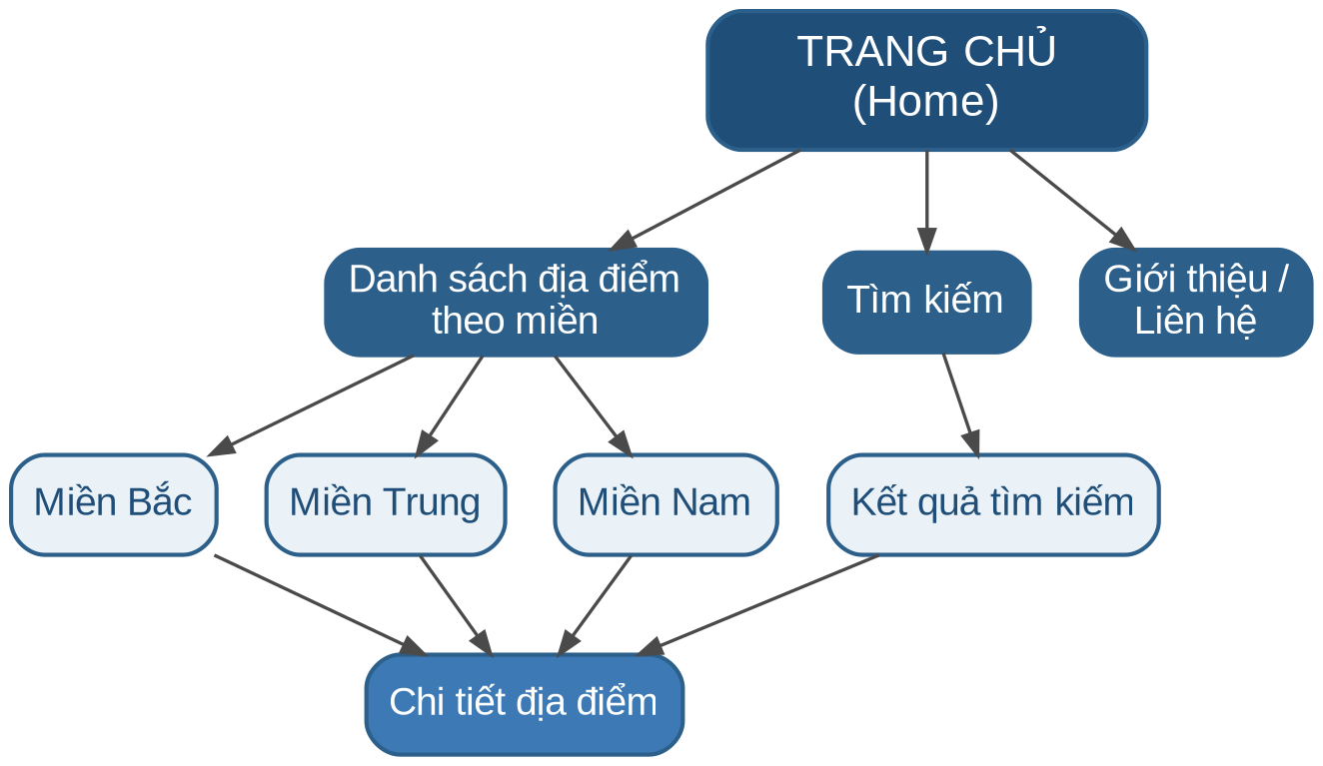
Hình 3.7.1 Sơ đồ website (sitemap)

Giao diện trang chủ
Trang chủ bao gồm: banner/slider ảnh toàn màn hình giới thiệu các địa điểm nổi bật, thanh điều hướng (navigation bar) chứa logo, các mục menu và nút chuyển đổi giao diện sáng/tối, thanh tìm kiếm nhanh, và danh sách địa điểm tiêu biểu được nhóm theo 3 miền Bắc - Trung - Nam. Trên thiết bị di động, menu điều hướng được thu gọn thành biểu tượng hamburger.
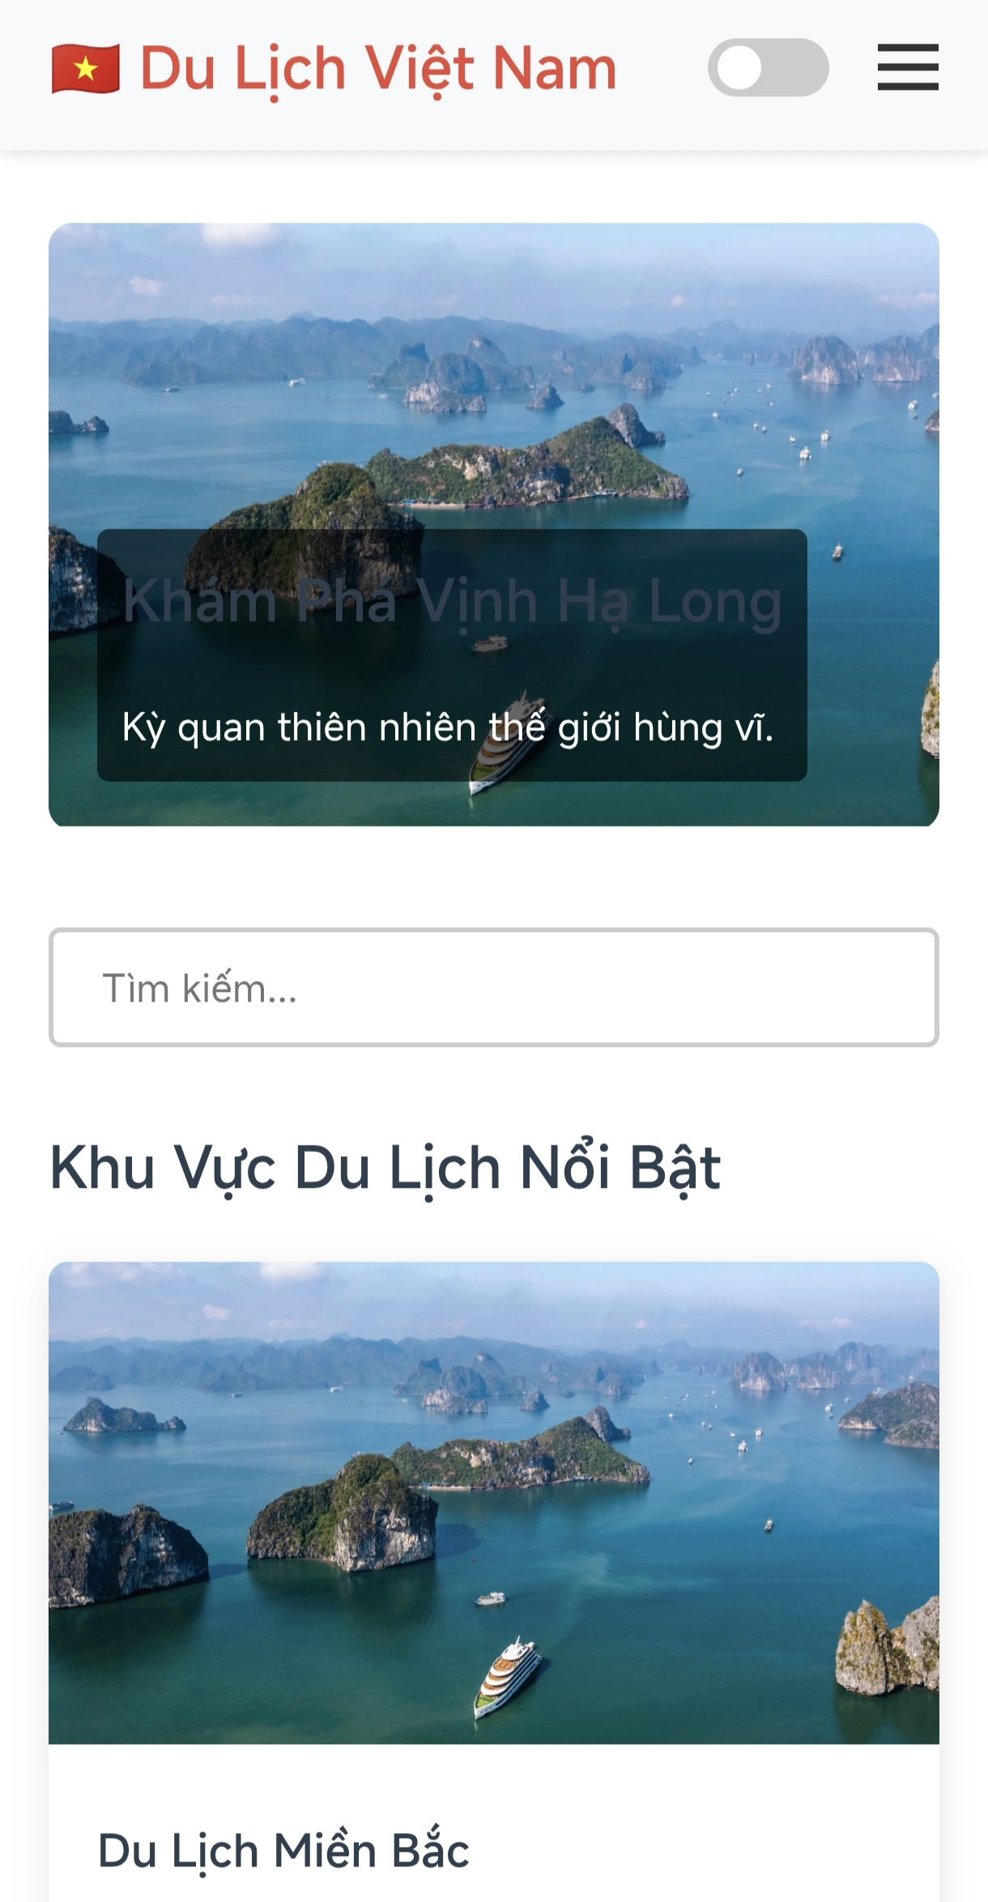
Hình 3.7.2 Giao diện trang chủ (chế độ sáng)
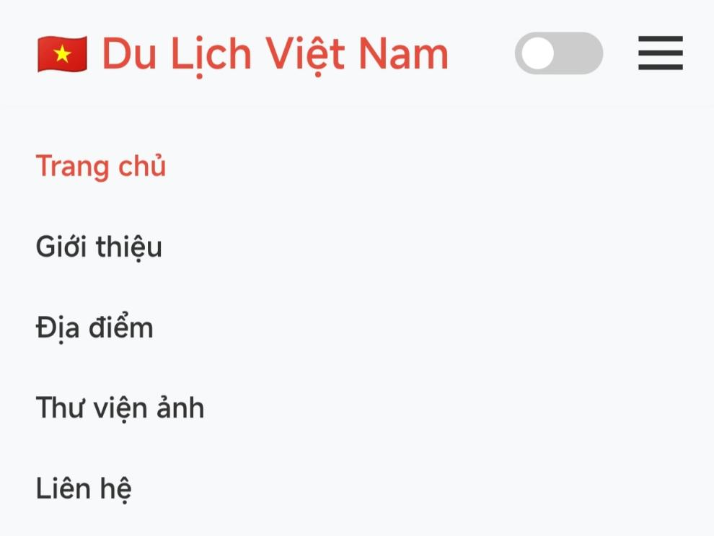
Hình 3.7.2 Menu điều hướng dạng hamburger trên thiết bị di động

Giao diện trang chi tiết địa điểm
Trang chi tiết địa điểm hiển thị đầy đủ thông tin của một địa điểm du lịch: tên địa điểm, đoạn mô tả chi tiết, thư viện ảnh dạng masonry (khi nhấn vào ảnh sẽ mở lightbox để xem ảnh lớn hơn), và một nút để mở modal xem vị trí địa điểm trên Google Maps. Đường dẫn breadcrumb ở đầu trang giúp người dùng quay lại danh sách địa điểm theo miền tương ứng.
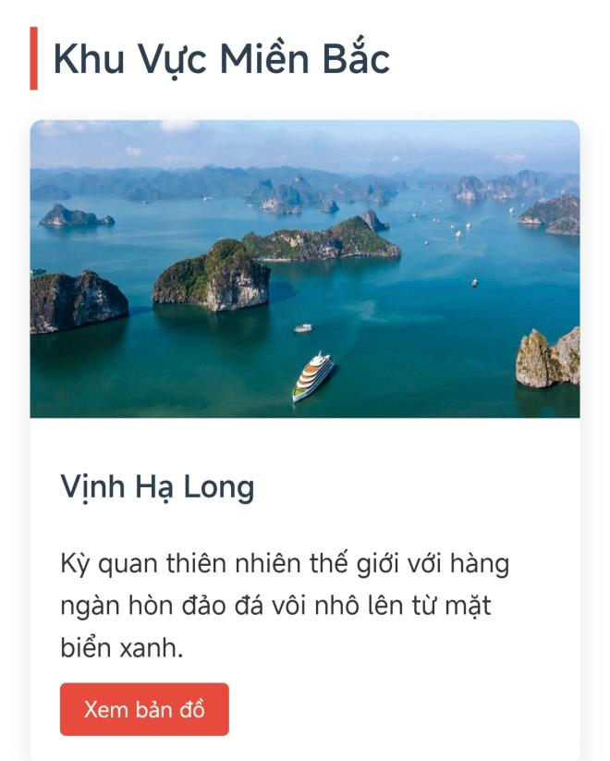
Hình 3.7.3 Giao diện trang chi tiết địa điểm - Vịnh Hạ Long
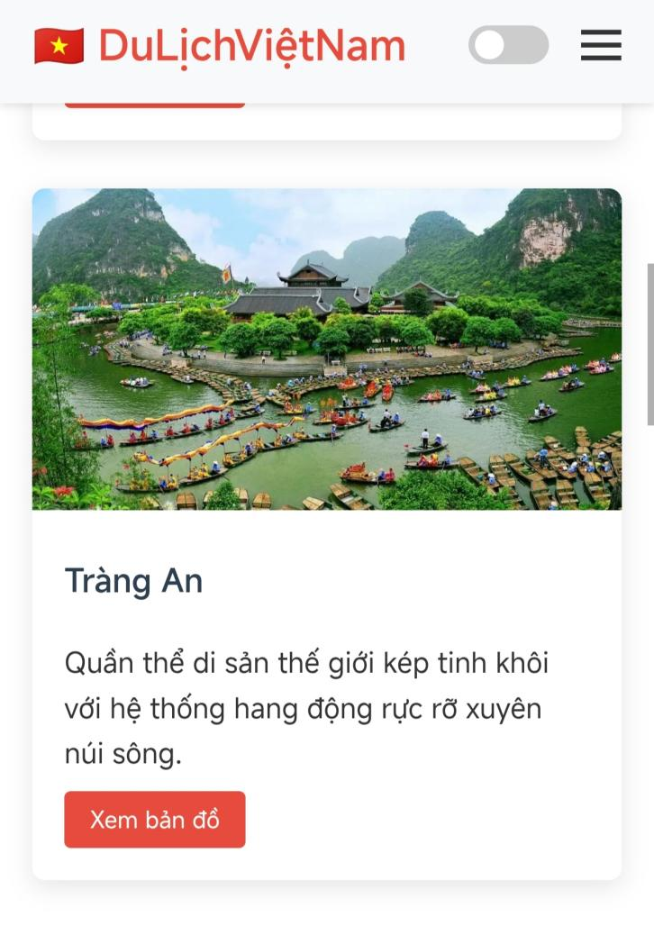
Hình 3.7.4 Giao diện trang chi tiết địa điểm - Tràng An

Phân tích SWOT cho mô hình wesite giới thiệu đại điểm du lịch ở Việt Nam
Điểm mạnh (Strengths)
Giao diện responsive đầy đủ, hiển thị tốt trên cả desktop và di động nhờ CSS Grid và Media Query.
Tính năng tìm kiếm chuẩn hóa tiếng Việt (bỏ dấu) giúp người dùng tra cứu nhanh mà không cần gõ đúng dấu câu.
Chế độ sáng/tối (dark/light mode) ghi nhớ lựa chọn qua localStorage, nâng cao trải nghiệm sử dụng lâu dài.
Tích hợp trực tiếp Google Maps và thư viện ảnh dạng lightbox, giúp thông tin trực quan, sinh động.
Mã nguồn thuần HTML/CSS/JavaScript, không phụ thuộc framework nặng, tải trang nhanh, dễ đọc và dễ bảo trì với người mới học.
Điểm yếu (Weaknesses)
Dữ liệu địa điểm được viết cố định (hard-code) trực tiếp trong các tệp HTML, chưa có back-end hay cơ sở dữ liệu, nên việc cập nhật đòi hỏi sửa trực tiếp mã nguồn.
Chưa có chức năng tài khoản người dùng, đánh giá hay bình luận — thiếu yếu tố tương tác cộng đồng vốn là điểm mạnh của các nền tảng lớn.
Chỉ hỗ trợ tiếng Việt, chưa tiếp cận được nhóm khách du lịch quốc tế.
Số lượng địa điểm còn giới hạn (9 địa điểm), chưa bao phủ được nhiều điểm đến khác của Việt Nam.
Cơ hội (Opportunities)
Nhu cầu tra cứu thông tin du lịch trực tuyến của người Việt ngày càng tăng, đặc biệt qua thiết bị di động.
Có thể dễ dàng mở rộng thêm địa điểm, thêm ngôn ngữ, hoặc nâng cấp thành ứng dụng có back-end trong các đồ án/dự án tiếp theo.
Có thể học hỏi mô hình phân loại theo vùng miền của các trang chính thống (như Vietnam.travel) để hoàn thiện cấu trúc nội dung.
Xu hướng triển khai Progressive Web App (PWA) giúp các website tĩnh như thế này có thể hoạt động gần giống ứng dụng di động mà không tốn chi phí phát triển app riêng.
Thách thức (Threats)
Cạnh tranh trực tiếp với các nền tảng lớn (TripAdvisor, Traveloka, Booking…) vốn đã có lượng dữ liệu, người dùng và tính năng đặt dịch vụ vượt trội.
Việc duy trì cập nhật thông tin địa điểm theo thời gian sẽ tốn công sức thủ công nếu không có back-end quản trị.
Người dùng ngày nay có xu hướng ưu tiên các nền tảng có đánh giá thực tế từ cộng đồng, điều mà một website giới thiệu tĩnh chưa đáp ứng được.
Kết luận rút ra: website phù hợp định vị là công cụ tra cứu nhanh, gọn nhẹ, tập trung vào trải nghiệm hiển thị và tìm kiếm, không nên đặt mục tiêu cạnh tranh trực tiếp với các nền tảng đặt dịch vụ lớn, mà nên phát triển theo hướng bổ trợ hoặc làm nền tảng học thuật để mở rộng thêm các tính năng ở giai đoạn sau.

So sánh với một số nèn tảng giới thiệu địa điểm du lịch ở Việt Nam sẵn có
Hiện nay, tại Việt Nam có nhiều nền tảng giới thiệu địa điểm du lịch như Traveloka, Tripadvisor và Tổng cục Du lịch Việt Nam. Các nền tảng này cung cấp thông tin đa dạng về điểm đến, hình ảnh, đánh giá của du khách và các dịch vụ liên quan như đặt phòng, đặt vé. Tuy nhiên, đồ án tập trung xây dựng một website giới thiệu các địa điểm du lịch ở Việt Nam với giao diện đơn giản, dễ sử dụng, cung cấp thông tin cơ bản về điểm đến, hình ảnh và mô tả chi tiết. Mục tiêu của đồ án là phục vụ học tập và thực hành quy trình phân tích, thiết kế và phát triển một website hoàn chỉnh, thay vì cạnh tranh về quy mô và số lượng tính năng với các nền tảng thương mại hiện có.
Bảng 3.9: Bảng so sánh với các mô hình hiện có
Tiêu chí | Đề tài của tôi | Vietnam.travel (trang chính thức) | TripAdvisor | Các OTA (Traveloka, Booking, Klook...)
Loại nền tảng | Website tĩnh, giới thiệu thông tin | Cổng thông tin du lịch quốc gia | Nền tảng đánh giá cộng đồng toàn cầu | Nền tảng đặt dịch vụ (booking)
Dữ liệu | 9 địa điểm, hard-code trong HTML | Hàng trăm địa điểm, cập nhật liên tục | Hàng triệu review, ảnh do người dùng đóng góp | Dữ liệu khách sạn/tour/vé, tích hợp thanh toán
Tìm kiếm | Có, chuẩn hóa tiếng Việt không dấu | Có, đa ngôn ngữ | Có, kèm bộ lọc nâng cao (giá, đánh giá...) | Có, kèm bộ lọc ngày/giá/dịch vụ
Bản đồ | Google Maps modal cho từng địa điểm | Có tích hợp bản đồ | Có | Có
Đánh giá/bình luận | Chưa có | Không phải trọng tâm | Cốt lõi của nền tảng | Có (review khách đã đặt)
Đặt dịch vụ/thanh toán | Không có | Không có | Liên kết đối tác | Cốt lõi của nền tảng
Đa ngôn ngữ | Chỉ tiếng Việt | Đa ngôn ngữ | Đa ngôn ngữ | Đa ngôn ngữ
Backend/CSDL | Không có (dữ liệu tĩnh) | Có | Có | Có

Kế hoạch triển khai đồ án
Kế hoạch triển khai đồ án được xây dựng trong thời gian 08 tuần, từ giai đoạn khảo sát yêu cầu, phân tích và thiết kế hệ thống đến lập trình, kiểm thử và hoàn thiện sản phẩm. Trong quá trình thực hiện, các công việc được phân chia theo từng tuần nhằm đảm bảo tiến độ và chất lượng của đồ án. Sau khi hoàn thành việc xây dựng website, hệ thống được kiểm thử, sửa lỗi và bổ sung nội dung trước khi hoàn thiện báo cáo
Bảng 3.10: Kế hoạch triển khai đồ án theo từng giai đoạn.
Tuần | Nội dung công việc | Kết quả cần đạt
1 | Khảo sát yêu cầu, lựa chọn đề tài, xác định mục tiêu và phạm vi website. Thu thập tài liệu về các địa điểm du lịch Việt Nam. | Hoàn thành đề cương, xác định chức năng và nội dung website.
2 | Phân tích yêu cầu hệ thống, xây dựng sơ đồ chức năng, sơ đồ use case, thiết kế cơ sở dữ liệu. | Hoàn thành tài liệu phân tích và thiết kế hệ thống.
3 | Thiết kế giao diện (UI/UX): Trang chủ, danh sách địa điểm, chi tiết địa điểm, liên hệ, giới thiệu. | Hoàn thành bản thiết kế giao diện.
4 | Xây dựng giao diện bằng HTML, CSS, Bootstrap; tạo bố cục và menu điều hướng. | Hoàn thiện giao diện cơ bản của website.
5 | Lập trình các chức năng bằng JavaScript/PHP (hoặc ngôn ngữ sử dụng), kết nối cơ sở dữ liệu MySQL. | Website hoạt động với các chức năng chính.
6 | Hoàn thiện các chức năng: tìm kiếm, phân loại địa điểm, quản lý dữ liệu (nếu có), kiểm tra tính tương thích trên các trình duyệt. | Website gần hoàn chỉnh, hoạt động ổn định.
7 | Kiểm thử, sửa lỗi, tối ưu giao diện và hiệu năng; bổ sung nội dung, hình ảnh và dữ liệu thực tế. | Website hoàn thiện, ít lỗi, sẵn sàng nghiệm thu.
8 | Viết báo cáo đồ án, chuẩn bị slide thuyết trình, chạy thử toàn bộ hệ thống và hoàn thiện sản phẩm. | Hoàn thành báo cáo, slide và website để bảo vệ đồ án.

Đặc tả xử lý ngoại lệ và thông báo lỗi
Trong quá trình sử dụng website giới thiệu địa điểm du lịch ở Việt Nam, hệ thống cần xử lý các trường hợp ngoại lệ để đảm bảo hoạt động ổn định và mang lại trải nghiệm tốt cho người dùng. Khi phát sinh lỗi, hệ thống sẽ hiển thị thông báo rõ ràng, dễ hiểu và hướng dẫn người dùng thực hiện lại thao tác nếu cần thiết.
Bảng 3.11: đặc tả các tình huống cần xử lý
STT | Chức năng | Trường hợp ngoại lệ | Xử lý hệ thống | Thông báo lỗi
1 | Xem danh sách địa điểm | Không có dữ liệu | Hiển thị danh sách trống | "Hiện chưa có địa điểm du lịch nào."
2 | Xem chi tiết địa điểm | Địa điểm không tồn tại | Chuyển về trang danh sách hoặc trang 404 | "Không tìm thấy địa điểm du lịch."
3 | Tìm kiếm địa điểm | Từ khóa để trống | Hiển thị tất cả địa điểm hoặc yêu cầu nhập từ khóa | "Vui lòng nhập từ khóa tìm kiếm."
4 | Tìm kiếm địa điểm | Không có kết quả phù hợp | Hiển thị danh sách rỗng | "Không tìm thấy địa điểm phù hợp."
5 | Gửi biểu mẫu liên hệ | Bỏ trống các trường bắt buộc | Không gửi dữ liệu | "Vui lòng nhập đầy đủ thông tin."
6 | Gửi biểu mẫu liên hệ | Email không đúng định dạng | Không gửi dữ liệu | "Địa chỉ email không hợp lệ."
7 | Tải hình ảnh địa điểm | Hình ảnh không tải được | Hiển thị ảnh mặc định | "Không thể tải hình ảnh."
8 | Kết nối cơ sở dữ liệu | Mất kết nối hoặc lỗi máy chủ | Dừng xử lý, ghi log lỗi | "Không thể kết nối cơ sở dữ liệu. Vui lòng thử lại sau."
9 | Truy cập URL | Trang không tồn tại | Hiển thị trang 404 | "Trang bạn yêu cầu không tồn tại."
10 | Lỗi hệ thống | Phát sinh lỗi ngoài dự kiến | Ghi log và hiển thị thông báo chung | "Đã xảy ra lỗi hệ thống. Vui lòng thử lại sau."

Kết luận lại
Thông qua quá trình phân tích và thiết kế hệ thống, có thể xác định rõ cấu trúc tổng thể, yêu cầu chức năng, yêu cầu phi chức năng cũng như cách tổ chức dữ liệu và giao diện cho website giới thiệu địa điểm du lịch Việt Nam. Đây là cơ sở quan trọng để triển khai lập trình một cách hiệu quả, hạn chế sai sót và đảm bảo các thành phần của hệ thống hoạt động thống nhất với nhau.
Bên cạnh đó, việc thiết kế trước các thành phần như sơ đồ website, cấu trúc dữ liệu, chức năng tìm kiếm, modal bản đồ, thư viện ảnh và giao diện responsive giúp quá trình phát triển website diễn ra thuận lợi hơn. Các nội dung trong chương này đóng vai trò cầu nối giữa lý thuyết và hiện thực, từ đó chuẩn bị cho phần xây dựng và kiểm thử hệ thống ở chương tiếp theo.
Có thể khẳng định rằng, Chương 3 là bước trung gian quan trọng trong toàn bộ đề tài, giúp làm rõ cách thức tổ chức và triển khai website du lịch theo hướng khoa học, trực quan và phù hợp với mục tiêu đã đặt ra ban đầu.

KẾT QUẢ thực nghiệm
Sau khi hoàn thành quá trình phân tích, thiết kế và xây dựng hệ thống, chương này tập trung trình bày kết quả thực nghiệm của website giới thiệu các địa điểm du lịch Việt Nam. Đây là giai đoạn quan trọng nhằm kiểm tra mức độ hoàn thiện của sản phẩm, đánh giá khả năng hoạt động thực tế của các chức năng đã được xây dựng, đồng thời xem xét mức độ đáp ứng so với các yêu cầu đã đề ra từ đầu đề tài.
Trong chương 4, nội dung sẽ trình bày dữ liệu thực nghiệm, kết quả kiểm thử các chức năng chính và nhận xét về giao diện, hiệu năng cũng như khả năng tương thích của website trên nhiều thiết bị. Việc thực nghiệm không chỉ giúp xác định các điểm đã đạt được mà còn chỉ ra những hạn chế còn tồn tại để có hướng cải thiện trong tương lai.
Đối với một website du lịch, trải nghiệm thực tế của người dùng là yếu tố rất quan trọng. Vì vậy, các chức năng như tìm kiếm địa điểm, chuyển đổi giao diện sáng tối, xem bản đồ Google Maps, phóng to ảnh bằng lightbox và hiển thị responsive trên nhiều kích thước màn hình đều cần được kiểm tra kỹ lưỡng nhằm bảo đảm website hoạt động ổn định và thân thiện với người sử dụng.

Dữ liệu thử nghiệm
Dữ liệu thử nghiệm gồm 9 địa điểm du lịch tiêu biểu, được lựa chọn đại diện cho 3 miền của Việt Nam: Miền Bắc gồm Vịnh Hạ Long, Tràng An, Sa Pa; Miền Trung gồm Đại Nội Huế, Phố cổ Hội An, Bà Nà Hills (Đà Nẵng); Miền Nam gồm Chọ Bến Thành, đảo Phú Quốc, Chợ Bến Thành (Thành phố Hồ Chí Minh). Mỗi địa điểm được mô tả với đầy đủ: tên, đoạn giới thiệu ngắn, tối thiểu 3-5 ảnh minh họa và một đường dẫn bản đồ. Bộ dữ liệu này đại diện cho các địa điểm du lịch nổi tiếng, giúp đánh giá tính chính xác và ổn định của hệ thống trong quá trình thử nghiệm.

Bảng 4.1: bảng dữ liệu 9 địa điểm mẫu dùng để thử nghiệm hệ thống

STT | Tên địa điểm | Khu vực | Tỉnh/Thành phố | Mô tả ngắn
1 | Vịnh Hạ Long | Miền Bắc | Quảng Ninh | Di sản thiên nhiên thế giới với hàng nghìn đảo đá vôi và phong cảnh biển tuyệt đẹp.
2 | Sa Pa | Miền Bắc | Lào Cai | Thị trấn vùng cao nổi tiếng với ruộng bậc thang, núi Fansipan và khí hậu mát mẻ.
3 | Tràng An | Miền Bắc | Ninh Bình | Khu du lịch sinh thái với hệ thống hang động và dòng sông uốn lượn, được UNESCO công nhận là Di sản thế giới.
4 | Phố cổ Hội An | Miền Trung | Quảng Nam | Đô thị cổ nổi tiếng với kiến trúc truyền thống, đèn lồng và nhiều di tích lịch sử.
5 | Bà Nà Hills | Miền Trung | Đà Nẵng | Khu du lịch nghỉ dưỡng nổi tiếng với Cầu Vàng và hệ thống cáp treo hiện đại.
6 | Đại Nội Huế | Miền Trung | Thừa Thiên Huế | Quần thể di tích cố đô Huế, từng là trung tâm chính trị của triều Nguyễn.
7 | Chợ Bến Thành | Miền Nam | TP. Hồ Chí Minh | Khu chợ nổi tiếng, biểu tượng của Thành phố Hồ Chí Minh với nhiều mặt hàng đặc sản và quà lưu niệm.
8 | Đảo Phú Quốc | Miền Nam | Kiên Giang | Hòn đảo lớn nhất Việt Nam, nổi tiếng với biển xanh, cát trắng và các khu nghỉ dưỡng.
9 | Mũi Né | Miền Nam | Bình Thuận | Điểm du lịch biển nổi tiếng với đồi cát, bãi biển đẹp và các hoạt động thể thao trên biển.

Kết quả thực nghiệm
Sau quá trình xây dựng và kiểm thử, website đã hoạt động ổn định với các trang và chức năng như mô tả dưới đây.

Giao diện trang chủ
Trang chủ hiển thị đúng như thiết kế: slider ảnh tự động chuyển đổi, thanh tìm kiếm hoạt động chính xác kể cả khi từ khóa nhập vào không dấu, danh sách địa điểm hiển thị theo đúng 3 miền, nút chuyển đổi giao diện sáng/tối hoạt động và ghi nhớ đúng lựa chọn sau khi tải lại trang..
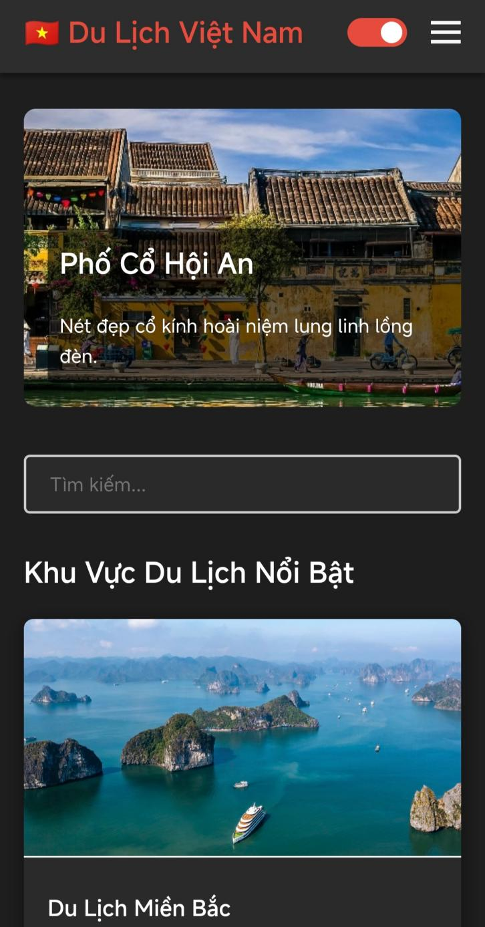
Hình 4.2.1 Giao diện trang chủ - kết quả thực nghiệm (chế độ tối)

Giao diện trang chi tiết địa điểm
Trang chi tiết hiển thị đầy đủ thông tin của địa điểm được chọn: mô tả, thư viện ảnh dạng masonry có thể phóng to bằng lightbox, và modal bản đồ Google Maps hiển thị đúng vị trí của địa điểm khi được mở. Giao diện hiển thị tốt trên cả máy tính và điện thoại di động..
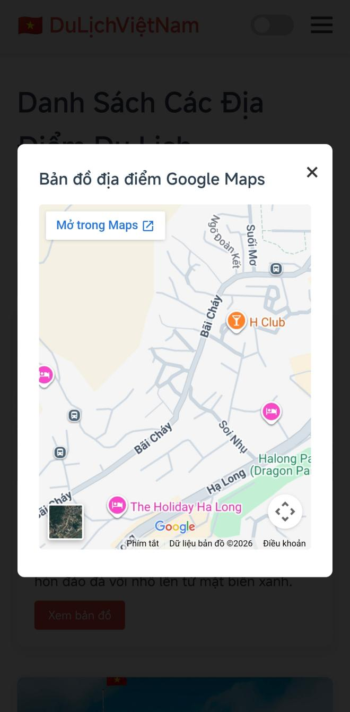
Hình 4.2.2 Giao diện trang chi tiết địa điểm - modal xem bản đồ Google Maps

Kiểm tra khả năng tương thích trên nhiều thiết bị
Kiểm thử giao diện trên nhiều thiết bị được thực hiện nhằm đánh giá khả năng tương thích và tính responsive của website. Hệ thống được mô phỏng trên các thiết bị có độ rộng màn hình khác nhau gồm máy tính để bàn, máy tính bảng và điện thoại di động. Kết quả kiểm tra cho thấy giao diện có khả năng tự điều chỉnh bố cục, kích thước hình ảnh, nội dung và các thành phần chức năng phù hợp với từng loại thiết bị, đảm bảo website hiển thị ổn định và mang lại trải nghiệm sử dụng tốt cho người dùng.

Hình 4.3 giao diện trên điện thoại (375px)

Bảng 4.3: kiểm tra khả năng tương thích với nhiều thiết bị
Thiết bị | Độ rộng mô phỏng | Kết quả quan sát
Máy tính để bàn | 1280px | Giao diện hiển thị đầy đủ, menu điều hướng nằm ngang, danh sách địa điểm hiển thị 3–4 cột, hình ảnh và nội dung rõ ràng.
Máy tính bảng | 768px | Bố cục tự động chuyển về 2 cột, khoảng cách giữa các thành phần hợp lý, menu và nội dung vẫn dễ sử dụng, không bị vỡ giao diện.
Điện thoại di động | 375px | Giao diện chuyển về 1 cột, menu thu gọn (hamburger), hình ảnh tự co giãn theo màn hình, văn bản dễ đọc và các nút thao tác thuận tiện cho cảm ứng.

Kiểm thử tương thích trình duyệt
Kiểm thử tương thích trình duyệt được thực hiện nhằm đảm bảo website hoạt động ổn định trên các trình duyệt phổ biến hiện nay. Hệ thống được kiểm tra trên Google Chrome, Microsoft Edge, Mozilla Firefox và Safari để đánh giá khả năng hiển thị giao diện, tốc độ tải trang và hoạt động của các chức năng. Kết quả cho thấy website tương thích tốt với các trình duyệt được kiểm thử, không xảy ra lỗi hiển thị hoặc lỗi chức năng trong quá trình sử dụng.
Trình duyệt | Phiên bản kiểm thử | Kết quả quan sát
Google Chrome | Phiên bản mới nhất | Website hiển thị đầy đủ các chức năng, giao diện ổn định, hình ảnh và nội dung tải đúng.
Microsoft Edge | Phiên bản mới nhất | Các thành phần giao diện hoạt động bình thường, bố cục không bị thay đổi, tốc độ tải trang ổn định.
Mozilla Firefox | Phiên bản mới nhất | Website hiển thị chính xác, các chức năng tìm kiếm, xem thông tin địa điểm hoạt động tốt.
Safari | Phiên bản mới nhất | Giao diện tương thích, nội dung hiển thị đầy đủ trên thiết bị sử dụng hệ điều hành Apple.

Bảng 4.4: kết quả kiểm thử

Kiểm thử hiệu năng tải trang
Ngoài việc kiểm thử chức năng, hiệu năng tải trang cũng là một tiêu chí quan trọng đối với trải nghiệm người dùng, đặc biệt khi phần lớn người dùng mục tiêu truy cập bằng thiết bị di động và mạng dữ liệu di động. Do sử dụng HTML/CSS/JavaScript thuần, không phụ thuộc framework, website có lợi thế về tốc độ tải so với các trang sử dụng nhiều thư viện JS nặng.
Một số yếu tố ảnh hưởng đến hiệu năng đã được cân nhắc trong quá trình xây dựng:
Sử dụng thuộc tính loading=”lazy” cho iframe bản đồ để tránh tải ngay khi chưa cần thiết.
Ảnh minh họa được đặt ở định dạng nén hợp lý (.jpg, .webp) nhằm giảm dung lượng tải.
CSS và JavaScript được tách thành file riêng, cho phép trình duyệt cache lại giữa các lần chuyển trang thay vì tải lại từ đầu.

Đánh giá hiệu năng tải trang
Đánh giá hiệu năng tải trang và dung lượng được thực hiện nhằm kiểm tra khả năng phản hồi của website trong quá trình truy cập. Các trang chính của hệ thống được đo lường về thời gian tải và dung lượng dữ liệu cần xử lý. Kết quả cho thấy website có dung lượng tương đối nhỏ, tốc độ tải trang ổn định, phù hợp với việc truy cập trên cả máy tính và thiết bị di động. Việc tối ưu hình ảnh và bố cục giao diện giúp giảm thời gian tải, nâng cao trải nghiệm sử dụng của người dùng.
Bảng 4.6 đánh giá hiệu năng tải trang
Trang kiểm thử | Dung lượng trang | Thời gian tải
Trang chủ | Khoảng 2,5 MB | 1–2 giây
Danh sách địa điểm | Khoảng 3 MB | 2–3 giây
Chi tiết địa điểm | Khoảng 3,5 MB | 2–4 giây
Trang tìm kiếm | Khoảng 1,5 MB | Dưới 2 giây

Khảo sát ý kiến người dùng
Ngoài các phép kiểm thử kỹ thuật, nhóm thực hiện tiến hành khảo sát nhanh, không chính thức với 5 người dùng thử nghiệm nội bộ (bạn học cùng lớp và người thân) nhằm ghi nhận cảm nhận ban đầu về giao diện và mức độ thuận tiện khi sử dụng website. Mỗi tiêu chí được đánh giá trên thang điểm 5. Kết quả tổng hợp tại Bảng 4.6 chỉ mang tính tham khảo do quy mô mẫu nhỏ, chưa đại diện cho toàn bộ nhóm người dùng mục tiêu.
Bảng 4.7 Kết quả khảo sát nhanh cảm nhận người dùng thử nghiệm (thang điểm 5)
Tiêu chí đánh giá | Điểm trung bình (thang 5) | Ghi chú
Giao diện dễ nhìn, màu sắc phù hợp với chủ đề du lịch | 4,4 | Được đánh giá cao nhờ bố cục rõ ràng, hình ảnh điểm đến nổi bật
Dễ dàng tìm kiếm và xem thông tin địa điểm du lịch | 4,3 | Danh sách địa điểm được phân chia theo khu vực, thuận tiện tra cứu
Nội dung mô tả địa điểm đầy đủ, dễ hiểu | 4,1 | Thông tin cơ bản đáp ứng nhu cầu tìm hiểu của người dùng
Hiển thị tốt trên thiết bị di động | 4,3 | Giao diện có khả năng thích ứng với nhiều kích thước màn hình
Mức độ hấp dẫn của hình ảnh và trải nghiệm khám phá địa điểm | 3,8 | Một số ý kiến đề xuất bổ sung thêm video, đánh giá hoặc trải nghiệm thực tế

Hạn chế trong quá trình kiểm thử
Trong quá trình kiểm thử website giới thiệu địa điểm du lịch ở Việt Nam, đã tiến hành kiểm tra các chức năng chính, khả năng tương thích trình duyệt, giao diện trên nhiều thiết bị và khảo sát ý kiến người dùng thử nghiệm. Tuy nhiên, quá trình kiểm thử vẫn còn một số hạn chế trong bảng sau
Bảng 4.8 Hạn chế trong quá trình kiểm thử
STT | Hạn chế | Mô tả
1 | Số lượng người dùng thử nghiệm còn ít | Việc khảo sát chỉ thực hiện với 5 người dùng nội bộ nên kết quả đánh giá chưa phản ánh đầy đủ ý kiến của toàn bộ nhóm người dùng thực tế.
2 | Dữ liệu kiểm thử chưa đa dạng | Website mới chỉ thử nghiệm với một số địa điểm du lịch tiêu biểu ở ba miền Bắc, Trung, Nam, chưa bao quát toàn bộ các địa điểm du lịch tại Việt Nam.
3 | Chưa kiểm thử trên môi trường thực tế | Quá trình kiểm thử chủ yếu thực hiện trong môi trường phát triển, chưa đánh giá chính xác khi website có lượng lớn người truy cập đồng thời.
4 | Kiểm thử bảo mật còn hạn chế | Chưa thực hiện đánh giá chuyên sâu về các vấn đề bảo mật như SQL Injection, XSS và các lỗ hổng liên quan đến hệ thống.
5 | Chưa có các chức năng mở rộng | Website chưa tích hợp các tính năng nâng cao như đánh giá, bình luận, bản đồ tương tác, gợi ý địa điểm hoặc đặt tour.
6 | Chưa tối ưu hoàn toàn tài nguyên | Một số hình ảnh có dung lượng lớn, có thể ảnh hưởng đến tốc độ tải trang trên các thiết bị có tốc độ mạng thấp.

Những hạn chế trên xuất phát từ thời gian thực hiện và phạm vi của đồ án. Đây là những yếu tố cần được tiếp tục nghiên cứu và cải thiện trong các phiên bản phát triển tiếp theo nhằm nâng cao hiệu năng, tính bảo mật và trải nghiệm người dùng của website.

Kết luận
Kết quả thực nghiệm cho thấy website giới thiệu các địa điểm du lịch Việt Nam đã hoạt động tương đối ổn định, đáp ứng được các mục tiêu chính của đề tài và thể hiện được đầy đủ các chức năng đã thiết kế. Giao diện hiển thị rõ ràng, bố cục hợp lý, thông tin được phân chia theo từng khu vực địa lý, giúp người dùng dễ dàng tra cứu và trải nghiệm nội dung của website.
Các chức năng như tìm kiếm địa điểm, xem bản đồ, mở lightbox ảnh, đổi giao diện sáng tối và menu responsive đều hoạt động đúng với mục tiêu ban đầu. Điều này chứng tỏ quá trình phân tích và thiết kế ở các chương trước đã được triển khai phù hợp và hiệu quả trong thực tế.
Tuy nhiên, website vẫn còn một số hạn chế nhất định do đặc thù là hệ thống tĩnh, chưa tích hợp cơ sở dữ liệu và chưa có chức năng quản trị nội dung động. Đây sẽ là hướng phát triển cần thiết ở các phiên bản tiếp theo nhằm nâng cao tính linh hoạt, khả năng mở rộng và mức độ hoàn thiện của sản phẩm.

Kết luận và hướng phát triển

Kết luận
Sau quá trình nghiên cứu và triển khai, đồ án đã xây dựng thành công website giới thiệu các địa điểm du lịch Việt Nam, đáp ứng đầy đủ các mục tiêu đề ra: hoàn chỉnh 5 trang chính, giới thiệu 9 địa điểm du lịch thuộc 3 miền Bắc - Trung - Nam, cùng các chức năng nâng cao như slider ảnh, tìm kiếm không phân biệt dấu tiếng Việt, chuyển đổi giao diện sáng/tối, xem bản đồ Google Maps, thư viện ảnh dạng masonry kết hợp lightbox và giao diện responsive trên nhiều thiết bị. Qua đó, người thực hiện đã củng cố kiến thức về HTML/CSS/JavaScript, đồng thời rèn luyện kỹ năng phân tích yêu cầu, thiết kế giao diện và tổ chức mã nguồn front-end. Bên cạnh những kết quả đạt được, đồ án vẫn còn một số hạn chế: dữ liệu địa điểm còn được lưu cố định (hard-code) trong file JavaScript, chưa có back-end và cơ sở dữ liệu để quản trị nội dung linh hoạt; website cũng chưa có chức năng cho phép người dùng đánh giá hay bình luận.

Đánh giá khả nang mở rộng và bảo trì
Một tiêu chí quan trọng khi đánh giá chất lượng một sản phẩm phần mềm, kể cả ở quy mô đồ án môn học, là khả năng mở rộng (scalability) và bảo trì (maintainability) trong tương lai. Với cấu trúc hiện tại, website có một số đặc điểm đáng lưu ý về mặt kỹ thuật phần mềm:
Về khả năng bảo trì, việc tách riêng các tệp theo chức năng (style.css cho toàn bộ giao diện, script.js cho toàn bộ logic tương tác, mỗi trang một tệp HTML riêng) giúp việc chỉnh sửa một thành phần không ảnh hưởng đến các thành phần khác — ví dụ việc đổi màu chủ đạo chỉ cần sửa một biến CSS duy nhất (--accent-color) trong :root và áp dụng ngay cho toàn bộ 5 trang, thay vì phải sửa từng trang riêng lẻ.
Về khả năng mở rộng, do dữ liệu địa điểm hiện đang được viết trực tiếp trong HTML dưới dạng các khối .location-card, việc bổ sung một địa điểm mới đòi hỏi sao chép cấu trúc HTML có sẵn và điều chỉnh nội dung — cách làm này phù hợp với quy mô nhỏ (9 địa điểm) nhưng sẽ trở nên khó quản lý nếu số lượng địa điểm tăng lên hàng chục hoặc hàng trăm. Đây chính là lý do đồ án đề xuất hướng phát triển chuyển dữ liệu sang một mảng đối tượng JavaScript tập trung (như đã trình bày ở mục thiết kế dữ liệu Chương 3), giúp việc thêm/sửa/xóa địa điểm chỉ cần thao tác trên một nơi duy nhất mà không cần chỉnh sửa cấu trúc HTML lặp lại.

Hướng phát triển
Trong tương lai, website giới thiệu địa điểm du lịch ở Việt Nam có thể được tiếp tục mở rộng và hoàn thiện theo các hướng sau:
Tích hợp hệ thống Back-end và cơ sở dữ liệu (Node.js, PHP, ASP.NET hoặc các nền tảng tương tự) kết hợp với MySQL/MongoDB để quản lý dữ liệu địa điểm du lịch một cách linh hoạt. Hệ thống cho phép quản trị viên thêm, sửa, xóa thông tin địa điểm, hình ảnh và nội dung mà không cần chỉnh sửa trực tiếp mã nguồn.
Xây dựng hệ thống tài khoản người dùng, cho phép người dùng đăng ký, đăng nhập, đánh giá, bình luận và lưu danh sách các địa điểm yêu thích. Điều này giúp tăng tính tương tác và tạo sự kết nối giữa người dùng với website.
Mở rộng kho dữ liệu địa điểm du lịch, bổ sung thêm nhiều địa danh nổi tiếng trên cả nước, đồng thời phân loại theo nhiều tiêu chí như loại hình du lịch (biển, núi, văn hóa, sinh thái), chi phí dự kiến, thời điểm thích hợp để tham quan.
Phát triển chức năng tìm kiếm nâng cao, hỗ trợ lọc địa điểm theo khu vực, mức giá, đánh giá của người dùng, khoảng cách hoặc sở thích cá nhân.
Tích hợp bản đồ trực tuyến như Google Maps để người dùng dễ dàng xác định vị trí, tìm đường đi và lên kế hoạch tham quan.
Tối ưu SEO và triển khai website trên môi trường thực tế, giúp website có khả năng xuất hiện tốt hơn trên công cụ tìm kiếm, đồng thời phục vụ lượng người dùng truy cập thực tế.

Bài học kinh nghiệm
Trong quá trình thực hiện đồ án xây dựng website giới thiệu địa điểm du lịch ở Việt Nam, em đã tích lũy được nhiều kinh nghiệm trong việc phân tích, thiết kế và phát triển một hệ thống website hoàn chỉnh. Một số bài học kinh nghiệm được rút ra như sau:
Về phân tích và lập kế hoạch: em nhận thấy việc xác định rõ mục tiêu, phạm vi đề tài, đối tượng sử dụng và các chức năng chính ngay từ đầu là yếu tố quan trọng giúp quá trình phát triển diễn ra thuận lợi, hạn chế việc thay đổi yêu cầu trong quá trình thực hiện.
Về thiết kế giao diện người dùng: Qua quá trình xây dựng giao diện, em hiểu được tầm quan trọng của việc bố trí bố cục hợp lý, lựa chọn màu sắc phù hợp với chủ đề du lịch, tối ưu hình ảnh và đảm bảo khả năng hiển thị trên nhiều thiết bị khác nhau nhằm nâng cao trải nghiệm người dùng.
Về quản lý và xử lý dữ liệu: Việc xây dựng dữ liệu địa điểm du lịch cho thấy cần thiết kế cấu trúc dữ liệu khoa học, phân loại thông tin rõ ràng để thuận tiện cho việc tìm kiếm, cập nhật và mở rộng hệ thống trong tương lai.
Về quá trình lập trình: Nhóm rèn luyện được kỹ năng áp dụng các kiến thức về HTML, CSS, JavaScript và các công nghệ hỗ trợ để xây dựng website. Đồng thời hiểu rõ hơn về cách tổ chức mã nguồn, xử lý lỗi và tối ưu hiệu suất hoạt động của hệ thống.
Về kiểm thử hệ thống: em nhận thấy kiểm thử là một bước quan trọng nhằm phát hiện và khắc phục các lỗi về giao diện, chức năng, khả năng tương thích trình duyệt và hiệu năng trước khi đưa sản phẩm vào sử dụng.
Về làm việc nhóm và quản lý tiến độ: Quá trình thực hiện đồ án giúp em nâng cao kỹ năng phân chia công việc, trao đổi ý tưởng, phối hợp giữa các thành viên và theo dõi tiến độ để hoàn thành sản phẩm đúng thời gian.
Qua đồ án, không chỉ củng cố kiến thức về phát triển website mà còn nâng cao khả năng phân tích vấn đề, giải quyết lỗi và vận dụng kiến thức công nghệ vào việc xây dựng một sản phẩm thực tế. Đây là nền tảng quan trọng để tiếp tục phát triển các hệ thống website có quy mô và tính ứng dụng cao hơn trong tương lai.

Kiến nghị
Để website có thể phát triển và ứng dụng thực tế, em đưa ra một số kiến nghị:
Cần tiếp tục bổ sung và cập nhật dữ liệu địa điểm du lịch thường xuyên để đảm bảo thông tin chính xác.
Nên tích hợp thêm các dịch vụ hỗ trợ du lịch như đặt phòng, đặt vé, xem đánh giá từ khách du lịch.
Cần chú trọng bảo mật dữ liệu người dùng khi triển khai hệ thống có chức năng tài khoản.
Nên thực hiện kiểm thử với số lượng người dùng lớn hơn để đánh giá chính xác khả năng đáp ứng của hệ thống.
Có thể hợp tác với các đơn vị du lịch để cung cấp thông tin chính thống và nâng cao độ tin cậy của website.

Ước tính chi phí triển khai thực tế
Sau khi hoàn thiện phiên bản thử nghiệm, việc triển khai website giới thiệu địa điểm du lịch ở Việt Nam lên môi trường thực tế cần xem xét các chi phí liên quan đến tên miền, máy chủ lưu trữ, bảo trì hệ thống và cập nhật nội dung. Đối với một website có quy mô vừa và phục vụ mục đích giới thiệu thông tin du lịch, chi phí ban đầu không quá lớn nhưng cần được duy trì định kỳ để đảm bảo hệ thống hoạt động ổn định.
Bảng 5.6 ước tính chi phí
Hạng mục | Chi phí dự kiến/năm | Ghi chú | Hạng mục
Tên miền website | 300.000 – 800.000 VNĐ | Chi phí đăng ký tên miền (.com, .vn...) | Tên miền website
Hosting/Server | 1.000.000 – 5.000.000 VNĐ | Phụ thuộc vào dung lượng và lượng truy cập | Hosting/Server
Cơ sở dữ liệu | 0 – 3.000.000 VNĐ | Có thể sử dụng dịch vụ miễn phí hoặc trả phí | Cơ sở dữ liệu
Chi phí bảo trì, cập nhật | 3.000.000 – 10.000.000 VNĐ/năm | Cập nhật nội dung, sửa lỗi, nâng cấp hệ thống | Chi phí bảo trì, cập nhật
Chi phí tối ưu SEO | 5.000.000 – 15.000.000 VNĐ | Tăng khả năng xuất hiện trên công cụ tìm kiếm | Chi phí tối ưu SEO
Hạng mục | Chi phí dự kiến/năm | Ghi chú | Hạng mục

Rủi ro khi triển khai thực tế
Trong quá trình triển khai website giới thiệu địa điểm du lịch ở Việt Nam vào môi trường thực tế, hệ thống có thể gặp một số rủi ro ảnh hưởng đến quá trình vận hành. Trước hết, dữ liệu địa điểm du lịch có thể không chính xác hoặc bị lỗi thời do thông tin về địa điểm, hình ảnh, thời gian tham quan hoặc các dịch vụ liên quan có thể thay đổi theo thời gian. Điều này yêu cầu hệ thống cần được cập nhật thường xuyên để đảm bảo tính chính xác của thông tin cung cấp cho người dùng.
Bên cạnh đó, hiệu năng của website có thể bị ảnh hưởng khi số lượng người truy cập tăng cao. Việc sử dụng nhiều hình ảnh chất lượng cao hoặc dữ liệu lớn có thể làm tăng thời gian tải trang, gây ảnh hưởng đến trải nghiệm người dùng, đặc biệt trên các thiết bị có tốc độ mạng thấp.
Một rủi ro khác là sự cố về máy chủ hoặc dịch vụ lưu trữ. Trong trường hợp hosting gặp lỗi, mất kết nối hoặc không đáp ứng được nhu cầu truy cập, website có thể tạm thời không hoạt động hoặc hoạt động không ổn định.
Ngoài ra, vấn đề bảo mật hệ thống cũng là một rủi ro cần được quan tâm. Khi website được mở rộng thêm các chức năng như tài khoản người dùng, đánh giá hoặc bình luận, hệ thống có thể đối mặt với các nguy cơ như truy cập trái phép, mất dữ liệu hoặc khai thác lỗ hổng bảo mật.
Website cũng có thể gặp rủi ro về khả năng tương thích trên các thiết bị và trình duyệt khác nhau. Một số lỗi giao diện hoặc chức năng có thể phát sinh nếu website chưa được kiểm thử đầy đủ trên nhiều môi trường sử dụng.
Cuối cùng, mức độ tương tác của người dùng chưa cao cũng là một rủi ro trong quá trình triển khai. Nếu nội dung chưa đủ phong phú, giao diện chưa hấp dẫn hoặc thiếu các tính năng hỗ trợ, người dùng có thể không thường xuyên truy cập và sử dụng website.
Những rủi ro trên cần được xem xét trong quá trình phát triển và triển khai nhằm giúp hệ thống hoạt động ổn định, đảm bảo chất lượng thông tin và nâng cao trải nghiệm của người dùng.

Bảng 5.7 rủi ro triển khai thực tế
STT | Rủi ro | Mức độ ảnh hưởng | Giải pháp đề xuất
1 | Dữ liệu địa điểm không chính xác hoặc lỗi thời | Cao | Kiểm tra nguồn dữ liệu, cập nhật thông tin định kỳ.
2 | Website tải chậm khi số lượng người truy cập tăng | Trung bình | Tối ưu hình ảnh, nâng cấp hosting và tối ưu mã nguồn.
3 | Lỗi bảo mật dữ liệu người dùng | Cao | Áp dụng các biện pháp bảo mật, mã hóa dữ liệu và kiểm tra lỗ hổng.
4 | Chi phí vận hành tăng cao | Trung bình | Lựa chọn gói hosting phù hợp, tối ưu tài nguyên hệ thống.
5 | Người dùng ít tương tác với website | Trung bình | Bổ sung chức năng đánh giá, bình luận và cải thiện trải nghiệm người dùng.
6 | Lỗi kỹ thuật trong quá trình triển khai | Trung bình | Kiểm thử trước khi đưa vào hoạt động và có kế hoạch sao lưu dữ liệu.

Tóm lại đối với đồ án xây dựng website giới thiệu địa điểm du lịch ở Việt Nam, các rủi ro chủ yếu có thể phát sinh liên quan đến dữ liệu, hiệu năng, bảo mật và khả năng vận hành hệ thống. Cụ thể, thông tin về các địa điểm du lịch có thể bị thay đổi hoặc chưa được cập nhật kịp thời; số lượng hình ảnh lớn có thể làm giảm tốc độ tải trang; máy chủ có thể gặp sự cố gây gián đoạn truy cập; hệ thống có thể phát sinh lỗi bảo mật khi mở rộng thêm các chức năng như tài khoản người dùng, đánh giá và bình luận. Ngoài ra, website có thể gặp vấn đề về khả năng tương thích trên một số thiết bị, trình duyệt hoặc chưa thu hút được nhiều người dùng do nội dung và tính năng còn hạn chế.
Do phạm vi của đồ án còn giới hạn về thời gian, dữ liệu và nguồn lực triển khai, các rủi ro trên chưa được kiểm tra trong môi trường thực tế với lượng truy cập lớn. Trong hướng phát triển tiếp theo, cần tiếp tục tối ưu hệ thống, nâng cao bảo mật, mở rộng dữ liệu địa điểm du lịch và bổ sung các chức năng tương tác nhằm đảm bảo website hoạt động ổn định và đáp ứng tốt hơn nhu cầu của người dùng.

Danh mục tài liệu tham khảo

[1] | geeksforgeeks, "HTML (hyper text Markup Language)," 1 May 2026. [Online]. Available: https://www.geeksforgeeks.org/html/html-tutorial/. [Accessed 8 7 2026].
[2] | geeksforgeeks, "DOM (Document Object Model):," 5 February 2026. [Online]. Available: https://www.geeksforgeeks.org/javascript/dom-document-object-model/. [Accessed 8 7 2026].
[3] | geeksforgeeks, "Semantic HTML (HTML ngữ nghĩa)," 2 May 2026. [Online]. Available: https://www.geeksforgeeks.org/html/html5-semantics/. [Accessed 8 7 2026].
[4] | geeksforgeeks, "CSS Introduction," 24 Apr 2026. [Online]. Available: https://www.geeksforgeeks.org/css/css-introduction/. [Accessed 8 7 2026].
[5] | geeksforgeeks, "CSS Flexbox," 21 jan 2026. [Online]. Available: https://www.geeksforgeeks.org/css/introduction-to-css-flexbox/. [Accessed 8 7 2026].
[6] | geeksforgeeks, "Responsive Web Design (RWD)," 30 Jul 2026. [Online]. Available: https://www.geeksforgeeks.org/css/what-is-rwdresponsive-web-design/. [Accessed 8 7 2026].
[7] | geeksforgeeks, "Introduction to JavaScript," 12 Jun 2026. [Online]. Available: https://www.geeksforgeeks.org/javascript/introduction-to-javascript/. [Accessed 8 7 2026].
[8] | GeeksforGeeks, "JavaScript DOM Manipulation," 23 Jun 2026. [Online]. Available: https://www.geeksforgeeks.org/javascript/how-to-manipulate-dom-elements-in-javascript/. [Accessed 8 7 2026].
[9] | GeeksforGeeks, "Bootstrap Framework," 23 Jul 2025. [Online]. Available: https://www.geeksforgeeks.org/bootstrap/what-is-bootstrap/. [Accessed 8 7 2026].
[10] | GeeksforGeeks, "Introduction Figma," 26 Sep 2024. [Online]. Available: https://www.geeksforgeeks.org/websites-apps/what-is-figma/. [Accessed 8 7 2026].
[11] | Zotero, "About zotero," [Online]. Available: https://www.zotero.org/about/. [Accessed 8 7 2026].

